
Отбасы және балалар саласындағы мемлекеттік көрсетілетін қызметтер регламенттерін бекіту туралы
Күшін жойған
Оңтүстік Қазақстан облыстық әкімдігінің 2015 жылғы 1 шілдедегі № 202 қаулысы. Оңтүстік Қазақстан облысының Әділет департаментінде 2015 жылғы 5 тамызда № 3306 болып тіркелді. Күші жойылды - Түркістан облысы әкiмдiгiнiң 2021 жылғы 11 ақпандағы № 34 қаулысымен
Ескерту. Күші жойылды - Түркістан облысы әкiмдiгiнiң 11.02.2021 № 34 қаулысымен (алғашқы ресми жарияланған күнінен кейін күнтізбелік он күн өткен соң қолданысқа енгізіледі).
"Мемлекеттік көрсетілетін қызметтер туралы" 2013 жылғы 15 сәуірдегі Қазақстан Республикасының Заңының 16-бабы 1 және 3 тармақтарына сәйкес Оңтүстік Қазақстан облысының әкімдігі ҚАУЛЫ ЕТЕДІ:
1. Мыналар:
1) осы қаулыға 1-қосымшаға сәйкес "Қорғаншылық және қамқоршылық жөнінде анықтама беру" мемлекеттік көрсетілетін қызметінің регламенті;
2) осы қаулыға 2-қосымшаға сәйкес "Жетім балаға (жетім балаларға) және ата-анасының қамқорлығынсыз қалған балаға (балаларға) қамқоршылық немесе қорғаншылық белгілеу" мемлекеттік көрсетілетін қызметінің регламенті;
3) осы қаулыға 3-қосымшаға сәйкес "Кәмелетке толмаған балалардың мүлкіне иелік ету және кәмелетке толмаған балаларға мұра ресімдеу үшін анықтамалар беру" мемлекеттік көрсетілетін қызметінің регламенті;
4) осы қаулыға 4-қосымшаға сәйкес "Кәмелетке толмаған балаларға меншік құқығында тиесілі мүлікпен жасалатын мәмілелерді ресімдеу үшін қорғаншылық немесе қамқоршылық бойынша функцияларды жүзеге асыратын органдардың анықтамаларын беру" мемлекеттік көрсетілетін қызметінің регламенті;
5) осы қаулыға 5-қосымшаға сәйкес "Шалғайдағы ауылдық елді мекендерде тұратын балаларды жалпы білім беру ұйымдарына және кері қарай үйлеріне тегін тасымалдауды ұсыну" мемлекеттік көрсетілетін қызметінің регламенті;
6) осы қаулыға 6-қосымшаға сәйкес "Жалпы білім беретін мектептердегі білім алушылар мен тәрбиеленушілердің жекелеген санаттарына тегін және жеңілдетілген тамақтандыруды ұсыну" мемлекеттік көрсетілетін қызметінің регламенті;
7) осы қаулыға 7-қосымшаға сәйкес "Қамқоршыларға немесе қорғаншыларға жетім баланы (жетім балаларды) және ата-анасының қамқорлығынсыз қалған баланы (балаларды) асырап-бағуға жәрдемақы тағайындау" мемлекеттік көрсетілетін қызметінің регламенті;
8) осы қаулыға 8-қосымшаға сәйкес "Баланы (балаларды) патронаттық тәрбиелеуге беру" мемлекеттік көрсетілетін қызметінің регламенті;
9) осы қаулыға 9-қосымшаға сәйкес "Патронат тәрбиешiлерге берiлген баланы (балаларды) асырап-бағуға ақшалай қаражат төлеуді тағайындау" мемлекеттік көрсетілетін қызметінің регламенті;
10) осы қаулыға 10-қосымшаға сәйкес "Бала асырап алуға тілек білдірген адамдарды есепке алу" мемлекеттік көрсетілетін қызметінің регламенті;
11) осы қаулыға 11-қосымшаға сәйкес "Жетім баланы және (немесе) ата-анасының қамқорлығынсыз қалған баланы асырап алуға байланысты біржолғы ақшалай төлемді тағайындау" мемлекеттік көрсетілетін қызметінің регламенті;
12) осы қаулыға 12-қосымшаға сәйкес "Мемлекеттік білім беру мекемелеріндегі білім алушылар мен тәрбиенушілердің жекелеген санаттарына қала сыртындағы және мектеп жанындағы лагерьлерде демалуы үшін құжаттар қабылдау және жолдама беру" мемлекеттік көрсетілетін қызметінің регламенті;
13) осы қаулыға 13-қосымшаға сәйкес "Балаға кері әсер етпейтін ата-ана құқықтарынан айырылған ата-аналарға баламен кездесуіне рұқсат беру" мемлекеттік көрсетілетін қызметінің регламенті;
14) осы қаулыға 14-қосымшаға сәйкес "Баланы (балаларды) қабылдаушы отбасына тәрбиелеуге беру және оларды асырауға ақшалай қаражат төлеуді тағайындау" мемлекеттік көрсетілетін қызметінің регламенті" бекітілсін.
Ескерту. 1-тармаққа өзгерiстер енгiзiлдi - Оңтүстiк Қазақстан облысы әкiмдiгiнiң 11.09.2017 № 257 (алғашқы ресми жарияланған күнінен кейін күнтізбелік он күн өткен соң қолданысқа енгізіледі); 06.06.2018 № 163 (алғаш ресми жарияланған күнінен кейін күнтізбелік он күн өткен соң қолданысқа енгізіледі) қаулыларымен.
2. "Оңтүстік Қазақстан облысы Әкімінің аппараты" мемлекеттік мекемесі Қазақстан Республикасының заңнамалық актілерінде белгіленген тәртіпте: 1) осы қаулыны Оңтүстік Қазақстан облысының аумағында таратылатын мерзімді баспа басылымдарында және "Әділет" ақпараттық-құқықтық жүйесінде ресми жариялануын;
2) осы қаулыны Оңтүстік Қазақстан облысы әкімдігінің интернет-ресурсына орналастыруын қамтамасыз етсін.
3. "Отбасы және балалар саласындағы мемлекеттік көрсетілетін қызметтер регламенттерін бекіту туралы" Оңтүстік Қазақстан облысы әкімдігінің 2014 жылғы 9 маусымдағы № 173 қаулысының күші жойылды деп танылсын (Нормативтік құқықтық актілерді мемлекеттік тіркеу тізілімінде 2725-нөмірімен тіркелген, 2014 жылғы 13 тамызда "Оңтүстік Қазақстан" газетінде жарияланған).
4. Осы қаулы оны алғашқы ресми жарияланған күнінен кейін күнтізбелік он күн өткен соң қолданысқа енгізіледі.
5. Осы қаулының орындалуын бақылау облыс әкімінің орынбасары Е.Қ.Айтахановқа жүктелсін.
Облыс әкімі | А.Мырзахметов
Б.Оспанов
Б.Жылқышиев
Е.Айтаханов
С.Қаныбеков
Е.Садыр
С.Тұяқбаев
А.Абдуллаев
Р.Исаева
Оңтүстік Қазақстан облысы әкімдігінің
2015 жылғы "1" шілдедегі № 202 қаулысына
1-қосымша
"Қорғаншылық және қамқоршылық жөнінде анықтама беру"
мемлекеттік көрсетілетін қызметінің регламенті
Ескерту. Бүкіл мәтіні бойынша "Халыққа қызмет көрсету орталығымен", "Орталыққа", "Орталықтың", "Орталық" деген сөздер "Азаматтарға арналған үкімет" мемлекеттік корпорациясымен", "Мемлекеттік корпорацияға", "Мемлекеттік корпорацияның", "Мемлекеттік корпорация" деген сөздермен ауыстырылды - Оңтүстiк Қазақстан облысы әкiмдiгiнiң 11.03.2016 № 54 қаулысымен (алғашқы ресми жарияланған күнінен кейін күнтізбелік он күн өткен соң қолданысқа енгізіледі).
1. Жалпы ережелер
1. "Қорғаншылық және қамқоршылық жөнінде анықтама беру" мемлекеттік көрсетілетін қызметі (бұдан әрі- мемлекеттік көрсетілетін қызмет) Оңтүстік Қазақстан облысының облыстық маңызы бар аудандары мен қалаларының білім беру, отбасы және балалар саласындағы функцияларын жүзеге асыратын атқарушы органдарымен (бұдан әрі – көрсетілетін қызметті беруші) ұсынылады.
Өтініштер қабылдау және мемлекеттік көрсетілетін қызмет нәтижелерін беру:
1) "Азаматтарға арналған үкімет" мемлекеттік корпорациясы" коммерциялық емес акционерлік қоғамы (бұдан әрі – Мемлекеттік корпорация);
2) "электрондық үкіметтің" веб-порталымен: www.e.gov.kz (бұдан әрі – Портал) жүзеге асырылады.
Ескерту. 1-тармаққа өзгерiстер енгiзiлдi - Оңтүстiк Қазақстан облысы әкiмдiгiнiң 11.03.2016 № 54 қаулысымен (алғашқы ресми жарияланған күнінен кейін күнтізбелік он күн өткен соң қолданысқа енгізіледі).
2. Мемлекеттік көрсетілетін қызмет нысаны: электрондық (толық автоматтандырылған) және (немесе) қағаз түрінде.
3. Мемлекеттік қызмет көрсетудің нәтижесі – Қазақстан Республикасы Білім және ғылым министрінің 2015 жылғы 13 сәуірдегі № 198 бұйрығымен бекітілген "Қорғаншылық және қамқоршылық жөнінде анықтамалар беру" мемлекеттік көрсетілетін қызмет стандартына (бұдан әрі – Стандарт) 1-қосымшаға сәйкес нысан бойынша қамқоршылық және қорғаншылық белгілеу туралы анықтама не Стандарттың 11-тармағында көрсетілген негіздер бойынша мемлекеттік қызмет көрсетуден бас тарту туралы дәлелді жауап.
Ескерту. 3-тармақ жаңа редакцияда - Оңтүстiк Қазақстан облысы әкiмдiгiнiң 06.06.2018 № 163 (алғаш ресми жарияланған күнінен кейін күнтізбелік он күн өткен соң қолданысқа енгізіледі) қаулысымен.
2. Мемлекеттік қызмет көрсету процесінде көрсетілетін қызмет берушінің құрылымдық бөлімшелерінің (қызметкерлерінің) іс-қимыл тәртібін сипаттау
4. Мемлекеттік қызмет көрсету бойынша рәсімді (іс-қимылдарды) бастауға көрсетілетін қызметті алушының электронды сұранымы негіздеме болады.
5. Көрсетілетін қызметті алушының мемлекеттік көрсетілетін қызметті алуы үшін көрсетілетін қызметті беруші арқылы жүргізілетін үдерістердің барлық кезеңдері:
1) Порталға кіру;
2) мемлекеттік көрсетілетін қызметті таңдау:
3) электронды цифрлы қолтаңбамен (бұдан әрі-ЭЦҚ) жеке сәйкестендіру нөмірі арқылы авторлау, тіркелу;
4) онлайн мемлекеттік көрсетілетін қызметке тапсырыс беру;
5) электрондық сауал жолдарын толтыру және қажет болған жағдайда Стандарттың 9-тармағымен қарастырылған тізбеге сәйкес электронды түрде құжаттарды тіркеуі қажет;
6) шығыс құжатты тексерген соң көрсетілетін қызметті алушы ЭЦҚ қоюы қажет. Қол қойған соң өтініш автоматты түрде көрсетілетін қызметті берушіге түседі;
7) түскен өтінішті көрсетілетін қызметті беруші тіркеген соң, көрсетілетін қызметті алушының жеке кабинетінде өтініштің жағдайы автоматты түрде өзгереді. Өтінішті тіркеген кезден бастап Стандарттың 4-тармағында белгіленген мерзімде көрсетілетін қызметті беруші нәтижені беруі тиіс;
8) нәтижесінде көрсетілетін қызметті алушының жеке кабинетінде өтініштің жағдайы "Қанағаттанарлыққа" ауысады. Кейін, көрсетілетін қызметті алушы нәтижені көшіре алады.
3. Мемлекеттік қызмет көрсету процесінде көрсетілетін қызмет берушінің құрылымдық бөлімшелерінің (қызметкерлерінің) өзара іс-қимыл тәртібін сипаттау
6. Мемлекеттік қызмет көрсету процесіне қатысатын көрсетілетін қызметті берушінің құрылымдық бөлімшелерінің (қызметкерлерінің) тізбесі:
1) көрсетілетін қызметті берушінің басшылығы;
2) көрсетілетін қызметті берушінің уәкілетті қызметкері.
7. Әрбір рәсімнің (іс-қимылдың) ұзақтығы, құрылымдық бөлімшелер (қызметкерлер) арасындағы рәсімдердің орындалу мерзімі көрсетілген сипаттама осы регламенттің 4 бөлімі 8-тармағында келтірілген.
4. "Азаматтарға арналған үкімет" мемлекеттік корпорациясымен және (немесе) өзге де көрсетілетін қызметті берушілермен өзара іс-қимыл тәртібін, сондай-ақ мемлекеттік қызмет көрсету процесінде ақпараттық жүйелерді пайдалану тәртібін сипаттау
8. Көрсетілетін қызметті алушы Стандарттың 9-тармағында көрсетілген құжаттарды Мемлекеттік корпорацияға ұсынады. Мемлекеттік корпорацияның ақпараттық жүйеге рұқсаты бар жұмысшысы өтінішті тіркейді, базадан тексереді және бес минут ішінде мемлекеттік көрсетілетін қызметтің нәтижесін көрсетілетін қызметті алушының жеке өзіне немесе оның сенім білдірілген өкіліне табыстайды. Көрсетілетін қызметті алушы Стандарттың 9-тармағында көзделген тізбеге сәйкес құжаттардың топтамасын толық ұсынбаған жағдайда, Мемлекеттік корпорация жұмысшысы өтінішті қабылдаудан бас тарту туралы қолхат береді.
Портал арқылы мемлекеттік қызмет көрсету кезінде көрсетілетін қызметті беруші мен көрсетілетін қызметті алушының жүгіну және рәсімдердің (іс-қимылдардың) реттілігі тәртібінің диаграммалық түрде сипатталуы осы регламенттің 1-қосымшасында көрсетілген.
Мемлекеттік қызмет көрсетудің бизнес-процестерінің анықтамалығы осы регламенттің 2-қосымшасында көрсетілген.
"Қорғаншылық және қамқоршылық
жөнінде анықтама беру" мемлекеттік
көрсетілетін қызметінің регламентіне
1-қосымша
Портал арқылы мемлекеттік қызмет көрсетуде әрекет ететін ақпараттық жүйелердің функционалдық өзара әрекеттесуінің диаграммасы
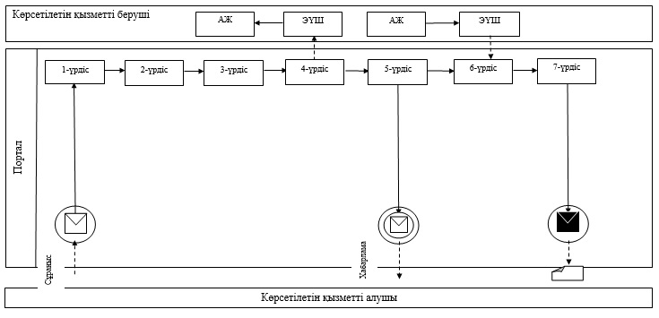

Шартты белгілер:

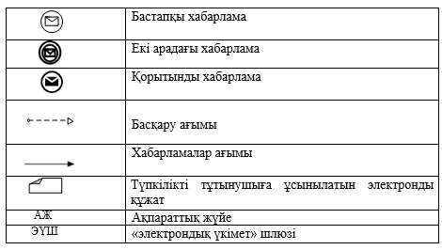

"Қорғаншылық және қамқоршылық
жөнінде анықтама беру" мемлекеттік
көрсетілетін қызметінің регламентіне
2-қосымша
Мемлекеттік қызмет көрсетудің бизнес-процестерінің анықтамалығы

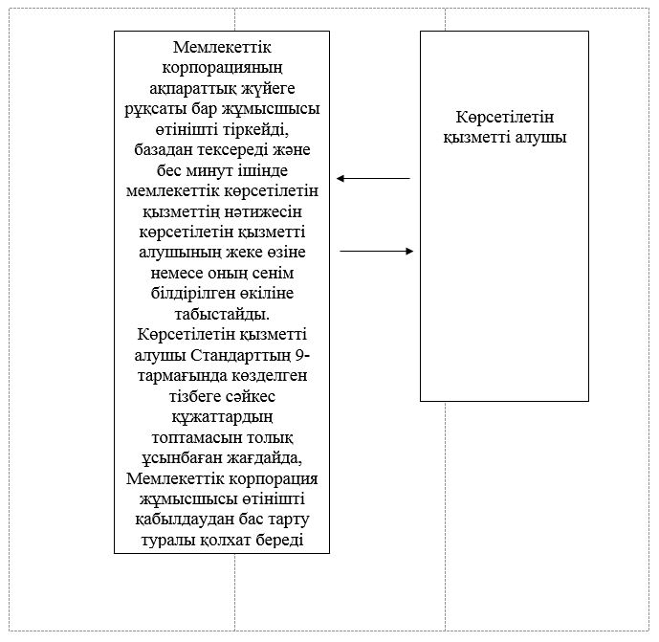

Оңтүстік Қазақстан облысы әкімдігінің
2015 жылғы "1" шілдедегі № 202 қаулысына
2-қосымша
"Жетім балаға (жетім балаларға) және ата-анасының қамқорлығынсыз қалған балаға (балаларға) қамқоршылық немесе қорғаншылық белгілеу" мемлекеттік көрсетілетін қызметінің регламенті
Ескерту. 2-қосымша жаңа редакцияда - Оңтүстiк Қазақстан облысы әкiмдiгiнiң 06.06.2018 № 163 (алғаш ресми жарияланған күнінен кейін күнтізбелік он күн өткен соң қолданысқа енгізіледі) қаулысымен.
1-бөлім. Жалпы ережелер
1. "Жетім балаға (жетім балаларға) және ата-анасының қамқорлығынсыз қалған балаға (балаларға) қамқоршылық немесе қорғаншылық белгілеу" мемлекеттік көрсетілетін қызметі (бұдан әрі-мемлекеттік көрсетілетін қызмет) Оңтүстік Қазақстан облысының аудандары мен облыстық маңызы бар қалаларының білім беру, отбасы және балалар саласындағы функцияларын жүзеге асыратын атқарушы органдарымен (бұдан әрі-көрсетілетін қызметті беруші) ұсынылады.
Өтініштер қабылдау мен мемлекеттік көрсетілетін қызмет нәтижелерін беру:
1) "Азаматтарға арналған үкімет" мемлекеттік корпорациясы" коммерциялық емес акционерлік қоғамы (бұдан әрі – Мемлекеттік корпорация);
2) "электрондық үкіметтің" веб-порталымен: www.e.gov.kz (бұдан әрі-Портал) жүзеге асырылады.
2. Мемлекеттік көрсетілетін қызмет нысаны: электронды (ішінара автоматтандырылған) және (немесе) қағаз түрінде.
3. Мемлекеттік қызмет көрсетудің нәтижесі – Қазақстан Республикасы Білім және ғылым министрінің 2015 жылғы 13 сәуірдегі № 198 бұйрығымен бекітілген "Жетім балаға (жетім балаларға) және ата-анасының қамқорлығынсыз қалған балаға (балаларға) қамқоршылық немесе қорғаншылық белгілеу" мемлекеттік көрсетілетін қызметі стандартының (бұдан әрі – Стандарт) 1-қосымшасына сәйкес нысан бойынша қамқоршылық немесе қорғаншылық белгілеу туралы аудан және облыстық маңызы бар қала әкімдігінің қаулысы не Стандарттың 10-тармағында көрсетілген негіздер бойынша мемлекеттік қызмет көрсетуден бас тарту туралы дәлелді жауап.
2-бөлім. Мемлекеттік қызмет көрсету процесінде көрсетілетін қызмет берушінің құрылымдық бөлімшелерінің (қызметкерлерінің) іс-қимыл тәртібін сипаттау
4. Мемлекеттік қызмет көрсету бойынша рәсімді (іс-қимылдарды) бастауға көрсетілетін қызметті алушының өтініші негіздеме болады.
5. Мемлекеттік көрсетілетін қызмет үдерісінің құрамына кіретін әрбір рәсімнің (іс-қимылдың) мазмұны, оның орындалу ұзақтығы және олардың орындалу дәйектілігі, оның ішінде барлық рәсімдердің өту кезеңдері:
1) Порталға кіру;
2) мемлекеттік көрсетілетін қызметті таңдау:
3) электронды цифрлы қолтаңбаны (бұдан әрі-ЭЦҚ) жеке сәйкестендіру нөмірі арқылы авторлау, тіркелу;
4) онлайн мемлекеттік көрсетілетін қызметке тапсырыс беру;
5) электрондық сауал жолдарын толтыру және Стандарттың 9-тармағымен қарастырылған тізбеге сәйкес электронды түрде құжаттарды тіркеу;
6) шығыс құжатты тексерген соң көрсетілетін қызметті алушы ЭЦҚ қоюы қажет. Қол қойған соң өтініш автоматты түрде көрсетілетін қызметті берушіге түседі;
7) түскен өтінішті көрсетілетін қызметті беруші тіркеген соң, көрсетілетін қызметті алушының жеке кабинетінде өтініштің жағдайы автоматты түрде өзгереді. Өтінішті тіркеген кезден бастап Стандарттың 4-тармағында белгіленген мерзімде көрсетілетін қызметті беруші нәтижені беруі тиіс;
8) оң нәтижелі кезде, көрсетілетін қызметті алушының жеке кабинетінде өтініштің жағдайы "Қанағаттанарлыққа" ауысады. Кейін, көрсетілетін қызметті алушы нәтижені көшіре алады.
3-бөлім. Мемлекеттік қызмет көрсету процесінде көрсетілетін қызмет берушінің құрылымдық бөлімшелерінің (қызметкерлерінің) өзара іс-қимыл тәртібін сипаттау
6. Мемлекеттік көрсетілетін қызмет көрсету процесіне қатысатын қызмет берушінің құрылымдық бөлімшелерінің (қызметкерлерінің) тізбесі:
1) көрсетілетін қызметті берушінің басшылығы;
2) көрсетілетін қызметті берушінің жауапты орындаушысы;
3) көрсетілетін қызметті берушінің кеңсе қызметкері.
7. Әрбір рәсімнің (іс-қимылдың) ұзақтығы, құрылымдық бөлімшелер (қызметкерлер) арасындағы рәсімдердің орындалу мерзімі көрсетілген сипаттама осы регламенттің 2-бөлімі 5-тармағында келтірілген.
4-бөлім. "Азаматтарға арналған үкімет" мемлекеттік корпорациясымен және (немесе) өзге де көрсетілетін қызметті берушілермен өзара іс-қимыл тәртібін, сондай-ақ мемлекеттік қызмет көрсету процесінде ақпараттық жүйелерді пайдалану тәртібін сипаттау
8. Көрсетілетін қызметті алушы Стандарттың 2-қосымшасына сәйкес Мемлекеттік корпорацияға өтініш тапсырады;
1) Мемлекеттік корпорацияның жұмысшысы өтінішті тіркейді, көрсетілетін қызметті алушыға Стандарттың 9-тармағында көрсетілген құжаттарды қабылдағаны жөнінде қолхат береді және қабылданған құжаттарды Мемлекеттік корпорацияның жинақтау секторына береді. Мемлекеттік корпорацияның жинақтау секторы сол жұмыс күні ішінде құжаттарды көрсетілетін қызметті берушіге жолдайды.
2) көрсетілетін қызметті алушы құжаттардың толық топтамасын ұсынбаған жағдайда, Мемлекеттік корпорация құжаттарды қабылдаудан бас тартады және қабылдаудан бас тарту туралы қолхат береді;
3) көрсетілетін қызметті берушінің кеңсе қызметкері құжаттарды қабылдайды, қабылданған құжаттарды 10-минут ішінде көрсетілетін қызметті берушінің басшылығына ұсынады;
4) көрсетілетін қызметті берушінің басшылығы 30-минут ішінде жауапты орындаушыны айқындап құжаттарды қарау үшін жолдайды;
5) көрсетілетін қызметті берушінің жауапты орындаушысы құжаттардың толықтылығын тексеріп, мемлекеттік көрсетілетін қызмет нәтижесін дайындайды және Стандарттың 4-тармағында белгіленген мерзімде көрсетілетін қызметті берушінің басшылығына ұсынады;
6) көрсетілетін қызметті берушінің басшылығы сол жұмыс күні ішінде мемлекеттік көрсетілетін қызмет нәтижесіне қол қояды және оны көрсетілетін қызметті берушінің кеңсесіне жолдайды;
7) көрсетілетін қызметті берушінің кеңсе қызметкері 10 минут ішінде мемлекеттік көрсетілетін қызмет нәтижесін тіркеп, Мемлекеттік корпорацияға жолдайды.
Портал арқылы мемлекеттік қызмет көрсету кезінде көрсетілетін қызметті беруші мен көрсетілетін қызметті алушының жүгіну және рәсімдердің (іс-қимылдардың) реттілігі тәртібінің диаграммалық түрде сипатталуы осы регламенттің 1-қосымшасында көрсетілген.
Мемлекеттік қызмет көрсетудің бизнес-процестерінің анықтамалығы осы регламенттің 2-қосымшасында көрсетілген.
"Жетім балаға (жетім балаларға)
және ата-анасының қамқорлығынсыз
қалған балаға (балаларға) қамқоршылық
немесе қорғаншылық белгілеу"
мемлекеттік көрсетілетін қызметінің
регламентіне 1-қосымша
Портал арқылы мемлекеттік қызметті көрсетуде әрекет ететін ақпараттық жүйелердің функционалдық өзара әрекеттесуінің диаграммасы

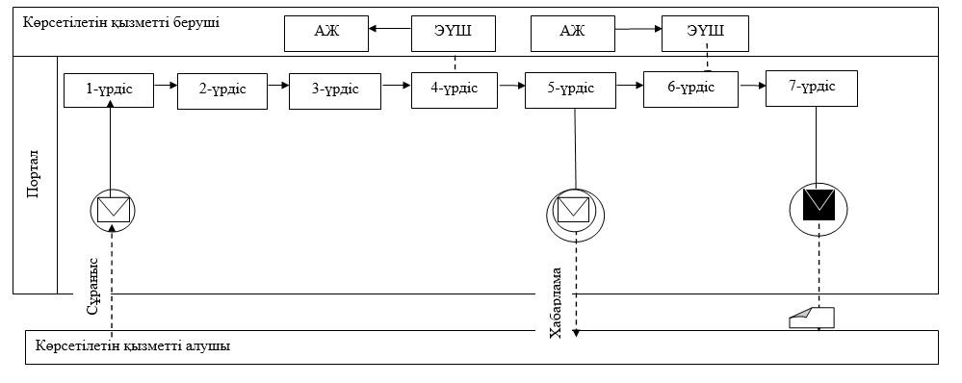

Шартты белгілер:

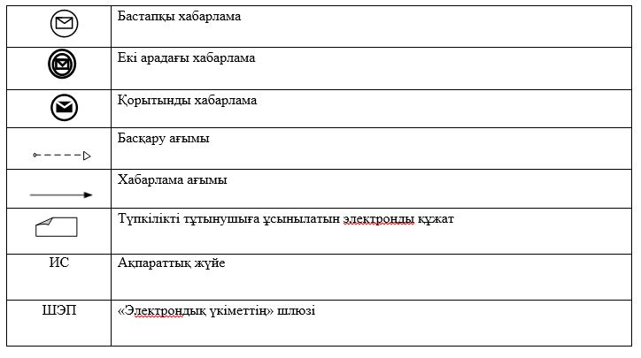

"Жетім балаға (жетім балаларға)
және ата-анасының қамқорлығынсыз
қалған балаға (балаларға)
қамқоршылық немесе
қорғаншылық белгілеу"
мемлекеттік көрсетілетін
қызметінің регламентіне
2-қосымша
Мемлекеттік қызмет көрсету бизнес-процестерінің анықтамалығы
1 | 2 | 3 | 4 | 5 | 6 | 7
Мемлекеттік корпорацияның жұмысшысы | Мемлекеттік корпорацияның жұмысшысы | Көрсетілетін қызметті берушінің кеңсе қызметкері | Көрсетілетін қызметті берушінің басшылығы | Көрсетілетін қызметті берушінің жауапты орындаушысы | Көрсетілетін қызметті берушінің басшылығы | Көрсетілетін қызметті берушінің кеңсе қызметкері
Өтінішті тіркейді, көрсетілетін қызметті алушыға Стандарттың 9-тармағында көрсетілген құжаттарды қабылдағаны жөнінде қолхат береді және қабылданған құжаттарды Мемлекеттік корпорацияның жинақтау секторына береді. Мемлекеттік корпорацияның жинақтау секторы сол жұмыс күні ішінде құжаттарды көрсетілетін қызметті берушіге жолдайды | Көрсетілетін қызметті алушы құжаттардың толық топтамасын ұсынбаған жағдайда, Мемлекеттік корпорация құжаттарды қабылдаудан бас тартады және қабылдаудан бас тарту туралы қолхат береді; | Құжаттарды қабылдайды, қабылданған құжаттарды 10-минут ішінде көрсетілетін қызметті берушінің басшылығына ұсынады | 30-минут ішінде жауапты орындаушыны айқындап құжаттарды қарау үшін жолдайды | Құжаттардың толықтылығын тексеріп, мемлекеттік көрсетілетін қызмет нәтижесін дайындайды және Стандарттың 4-тармағында белгіленген мерзімде көрсетілетін қызметті берушінің басшылығына ұсынады | Сол жұмыс күні ішінде мемлекеттік көрсетілетін қызмет нәтижесіне қол қойып, көрсетілетін қызметті берушінің кеңсесіне жолдайды | 10 минут ішінде мемлекеттік көрсетілетін қызмет нәтижесін тіркеп, Мемлекеттік корпорацияға жолдайды

Оңтүстік Қазақстан облысы әкімдігінің
2015 жылғы "1" шілдедегі № 202 қаулысына
3-қосымша
"Кәмелетке толмаған балалардың мүлкіне иелік ету және кәмелетке толмаған балаларға мұра ресімдеу үшін анықтамалар беру" мемлекеттік көрсетілетін қызметінің регламенті
Ескерту. 3-қосымша жаңа редакцияда - Оңтүстiк Қазақстан облысы әкiмдiгiнiң 06.06.2018 № 163 (алғаш ресми жарияланған күнінен кейін күнтізбелік он күн өткен соң қолданысқа енгізіледі) қаулысымен.
1-бөлім. Жалпы ережелер
1. "Кәмелетке толмаған балалардың мүлкіне иелік ету және кәмелетке толмаған балаларға мұра ресімдеу үшін анықтамалар беру" мемлекеттік көрсетілетін қызметі (бұдан әрі - мемлекеттік көрсетілетін қызмет) Оңтүстік Қазақстан облысының аудандары мен облыстық маңызы бар қалаларының білім беру, отбасы және балалар саласындағы функцияларын жүзеге асыратын атқарушы органдарымен (бұдан әрі-көрсетілетін қызметті беруші) ұсынылады.
Өтініштерді қабылдау мен мемлекеттік көрсетілетін қызмет нәтижелерін беру:
1) "Азаматтарға арналған үкімет" мемлекеттік корпорациясы" коммерциялық емес акционерлік қоғамы (бұдан әрі – Мемлекеттік корпорация);
2) "электрондық үкіметтің" веб-порталымен: www.e.gov.kz (бұдан әрі-Портал) жүзеге асырылады.
2. Мемлекеттік көрсетілетін қызмет нысаны: электрондық (ішінара автоматтандырылған) және (немесе) қағаз түрінде.
3. Мемлекеттік қызмет көрсетудің нәтижесі:
1) Қазақстан Республикасы Білім және ғылым министрінің 2015 жылғы 13 сәуірдегі № 198 бұйрығымен бекітілген "Кәмелетке толмаған балалардың мүлкіне иелік ету және кәмелетке толмаған балаларға мұра ресімдеу үшін анықтамалар беру" мемлекеттік көрсетілетін қызметі стандартының (бұдан әрі - Стандарт) 1-қосымшасына сәйкес нысан бойынша кәмелетке толмаған балалардың мұрагерлік мүліктеріне иелік ету үшін берілетін анықтама;
2) Стандарттың 2-қосымшасына сәйкес нысан бойынша ішкі істер органдарына кәмелетке толмаған балалардың мүліктеріне иелік ету үшін берілетін анықтама;
3) Стандарттың 3-қосымшасына сәйкес нысан бойынша меншік құқығы бар кәмелетке толмаған балалардың мүліктеріне иелік ету үшін берілетін анықтама не Стандарттың 11-тармағында көрсетілген негіздер бойынша мемлекеттік қызмет көрсетуден бас тарту туралы дәлелді жауап.
2-бөлім. Мемлекеттік қызмет көрсету процесінде көрсетілетін қызмет берушінің құрылымдық бөлімшелерінің (қызметкерлерінің) іс-қимыл тәртібін сипаттау
4. Мемлекеттік қызмет көрсету бойынша рәсімді (іс-қимылдарды) бастауға көрсетілетін қызметті алушының электронды сұранымы негіздеме болады.
5. Көрсетілетін қызметті алушының мемлекеттік көрсетілетін қызметті алуы үшін көрсетілетін қызметті беруші арқылы жүргізілетін үдерістердің барлық кезеңдері:
1) Порталға кіру;
2) мемлекеттік көрсетілетін қызметті таңдау:
3) электронды цифрлы қолтаңбамен (бұдан әрі – ЭЦҚ) жеке сәйкестендіру нөмірі арқылы авторлау, тіркелу;
4) онлайн мемлекеттік көрсетілетін қызметке тапсырыс беру;
5) электрондық сауал жолдарын толтыру және қажет болған жағдайда Стандарттың 9-тармағында қарастырылған тізбеге сәйкес электронды түрде құжаттарды тіркеуі қажет;
6) шығыс құжатты тексерген соң көрсетілетін қызметті алушы ЭЦҚ қоюы қажет. Қол қойған соң өтініш автоматты түрде көрсетілетін қызметті берушіге түседі;
7) түскен өтінішті көрсетілетін қызметті беруші тіркеген соң, көрсетілетін қызметті алушының жеке кабинетінде өтініштің жағдайы автоматты түрде өзгереді. Өтінішті тіркеген кезден бастап Стандарттың 4-тармағында белгіленген мерзімде көрсетілетін қызметті беруші нәтижені беруі тиіс;
8) нәтижесінде көрсетілетін қызметті алушының жеке кабинетінде өтініштің жағдайы "Қанағаттанарлыққа" ауысады. Кейін, көрсетілетін қызметті алушы нәтижені көшіре алады.
3-бөлім. Мемлекеттік қызмет көрсету процесінде көрсетілетін қызмет берушінің құрылымдық бөлімшелерінің (қызметкерлерінің) өзара іс-қимыл тәртібін сипаттау
6. Мемлекеттік қызмет көрсету процесіне қатысатын көрсетілетін қызметті берушінің құрылымдық бөлімшелерінің (қызметкерлерінің) тізбесі:
1) көрсетілетін қызметті берушінің басшылығы;
2) көрсетілетін қызметті берушінің уәкілетті қызметкері.
7. Әрбір рәсімнің (іс-қимылдың) ұзақтығы, құрылымдық бөлімшелер (қызметкерлер) арасындағы рәсімдердің орындалу мерзімі көрсетілген сипаттама осы регламенттің 4-бөлімінің 8-тармағында келтірілген.
4-бөлім. "Азаматтарға арналған үкімет" мемлекеттік корпорациясымен және (немесе) өзге де көрсетілетін қызметті берушілермен өзара іс-қимыл тәртібін, сондай-ақ мемлекеттік қызмет көрсету процесінде ақпараттық жүйелерді пайдалану тәртібін сипаттау
8. Көрсетілетін қызметті алушы Стандарттың 9-тармағында көрсетілген құжаттарды Мемлекеттік корпорацияға ұсынады:
1) Мемлекеттік корпорация жұмысшысы түскен өтінішті тіркеп, көрсетілетін қызметті алушыға Стандарттың 9-тармағында көрсетілген құжаттардың қабылданғаны жөнінде қолхат береді және қабылданған құжаттарды Мемлекеттік корпорацияның жинақтаушы секторына жөнелтеді. Мемлекеттік корпорацияның жинақтаушы секторы сол жұмыс күні құжаттарды көрсетілетін қызметті берушіге жөнелтеді;
2) көрсетілетін қызметті алушы құжаттардың топтамасын толық емес ұсынған жағдайда Мемлекеттік корпорация жұмысшысы өтінішті қабылдаудан бас тартады және құжаттарды қабылдаудан бас тарту туралы қолхат береді;
3) көрсетілетін қызметті берушінің уәкілетті қызметкері өтінішті қабылдап, Стандарттың 4-тармағымен белгіленген мерзімде басшылыққа мемлекеттік көрсетілетін қызмет нәтижесіне қол қойдырады және Мемлекеттік корпорацияға жолдайды;
4) Мемлекеттік корпорация жұмысшысы көрсетілетін қызметті алушыға мемлекеттік көрсетілетін қызмет нәтижесін береді.
Портал арқылы қызмет көрсету кезінде қызмет беруші мен қызмет алушының жүгіну және рәсімдердің (іс-қимылдардың) реттілігі тәртібінің диаграммалық түрде сипатталуы осы регламенттің 1-қосымшасында көрсетілген.
Мемлекеттік қызмет көрсетудің бизнес-процестерінің анықтамалығы осы регламенттің 2-қосымшасында көрсетілген.
"Кәмелетке толмаған балалардың
мүлкіне иелік ету және кәмелетке
толмаған балаларға мұра ресімдеу үшін
анықтамалар беру" мемлекеттік
көрсетілетін қызметінің
регламентіне 1-қосымша
Портал арқылы мемлекеттік қызметті көрсетуде әрекет ететін ақпараттық жүйелердің функционалдық өзара әрекеттесуінің диаграммасы

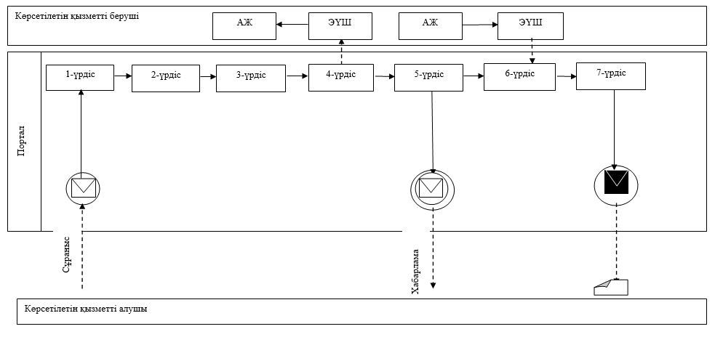

Шартты белгілер:

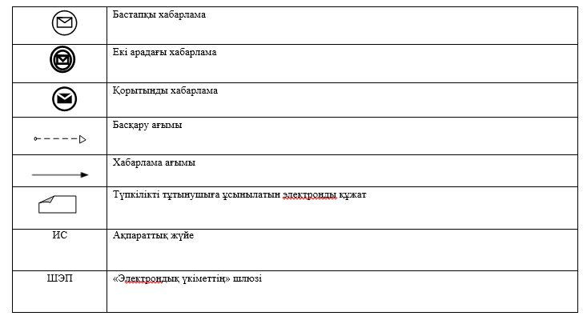

"Кәмелетке толмаған
балалардың мүлкіне иелік ету
және кәмелетке толмаған
балаларға мұра ресімдеу үшін
анықтамалар беру"
мемлекеттік көрсетілетін
қызметінің регламентіне
2-қосымша
Мемлекеттік қызмет көрсету бизнес-процестерінің анықтамалығы
1 | 2 | 3 | 4 | 5 | 6 | 7
Мемлекеттік корпорацияның жұмысшысы | Мемлекеттік корпорацияның жұмысшысы | Көрсетілетін қызметті берушінің кеңсе қызметкері | Көрсетілетін қызметті берушінің басшылығы | Көрсетілетін қызметті берушінің жауапты орындаушысы | Көрсетілетін қызметті берушінің басшылығы | Көрсетілетін қызметті берушінің кеңсе қызметкері
Өтінішті тіркейді, көрсетілетін қызметті алушыға Стандарттың 9-тармағында көрсетілген құжаттарды қабылдағаны жөнінде қолхат береді және қабылданған құжаттарды Мемлекеттік корпорацияның жинақтау секторына береді. Мемлекеттік корпорацияның жинақтау секторы сол жұмыс күні ішінде құжаттарды көрсетілетін қызметті берушіге жолдайды | Көрсетілетін қызметті алушы құжаттардың толық топтамасын ұсынбаған жағдайда, Мемлекеттік корпорация құжаттарды қабылдаудан бас тартады және қабылдаудан бас тарту туралы қолхат береді; | Құжаттарды қабылдайды, қабылданған құжаттарды 10-минут ішінде көрсетілетін қызметті берушінің басшылығына ұсынады | 30-минут ішінде жауапты орындаушыны айқындап құжаттарды қарау үшін жолдайды | Құжаттардың толықтылығын тексеріп, мемлекеттік көрсетілетін қызмет нәтижесін дайындайды және Стандарттың 4-тармағында белгіленген мерзімде көрсетілетін қызметті берушінің басшылығына ұсынады | Сол жұмыс күні ішінде мемлекеттік көрсетілетін қызмет нәтижесіне қол қойып, көрсетілетін қызметті берушінің кеңсесіне жолдайды | 10 минут ішінде мемлекеттік көрсетілетін қызмет нәтижесін тіркеп, Мемлекеттік корпорацияға жолдайды

Оңтүстік Қазақстан облысы әкімдігінің
2015 жылғы "1" шілдедегі № 202 қаулысына
4-қосымша
"Кәмелетке толмаған балаларға меншік құқығында тиесілі мүлікпен жасалатын мәмілелерді ресімдеу үшін қорғаншылық немесе қамқоршылық бойынша функцияларды жүзеге асыратын органдардың анықтамаларын беру" мемлекеттік көрсетілетін қызметінің регламенті
Ескерту. Бүкіл мәтіні бойынша "Халыққа қызмет көрсету орталығымен", "Орталыққа", "Орталықтың", "Орталық" деген сөздер "Азаматтарға арналған үкімет" мемлекеттік корпорациясымен", "Мемлекеттік корпорацияға", "Мемлекеттік корпорацияның", "Мемлекеттік корпорация" деген сөздермен ауыстырылды - Оңтүстiк Қазақстан облысы әкiмдiгiнiң 11.03.2016 № 54 қаулысымен (алғашқы ресми жарияланған күнінен кейін күнтізбелік он күн өткен соң қолданысқа енгізіледі).
1. Жалпы ережелер
1. "Кәмелетке толмаған балаларға меншік құқығында тиесілі мүлікпен жасалатын мәмілелерді ресімдеу үшін қорғаншылық немесе қамқоршылық бойынша функцияларды жүзеге асыратын органдардың анықтамаларын беру" мемлекеттік көрсетілетін қызметі (бұдан әрі- мемлекеттік көрсетілетін қызмет) Оңтүстік Қазақстан облысының облыстық маңызы бар аудандары мен қалаларының білім беру, отбасы және балалар саласындағы функцияларын жүзеге асыратын атқарушы органдарымен (бұдан әрі-көрсетілетін қызметті беруші) ұсынылады.
Өтініштер мен мемлекеттік көрсетілетін қызмет нәтижелерін беру:
1) "Азаматтарға арналған үкімет" мемлекеттік корпорациясы" коммерциялық емес акционерлік қоғамы (бұдан әрі – Мемлекеттік корпорация);
2) "электрондық үкіметтің" веб-порталымен: www.e.gov.kz (бұдан әрі-Портал) жүзеге асырылады.
Ескерту. 1-тармаққа өзгерiстер енгiзiлдi - Оңтүстiк Қазақстан облысы әкiмдiгiнiң 11.03.2016 № 54 қаулысымен (алғашқы ресми жарияланған күнінен кейін күнтізбелік он күн өткен соң қолданысқа енгізіледі).
2. Мемлекеттік көрсетілетін қызмет нысаны: электрондық (ішінара автоматтандырылған) және (немесе) қағаз түрінде.
3. Мемлекеттік қызмет көрсетудің нәтижесі – Қазақстан Республикасы Білім және ғылым министрінің 2015 жылғы 13 сәуірдегі № 198 бұйрығымен бекітілген "Кәмелетке толмаған балаларға меншік құқығында тиесілі мүлікпен жасалатын мәмілелерді ресімдеу үшін қорғаншылық немесе қамқоршылық бойынша функцияларды жүзеге асыратын органдардың анықтамаларын беру" мемлекеттік көрсетілетін қызметі стандартына (бұдан әрі – Стандарт) 1-қосымшаға сәйкес нысан бойынша кәмелетке толмаған балаларға меншік құқығында тиесілі мүлікпен жасалатын мәмілелерді ресімдеу үшін қорғаншылық немесе қамқоршылық бойынша функцияларды жүзеге асыратын органдардың беретін анықтамасы не Стандарттың 10-тармағында көрсетілген негіздер бойынша мемлекеттік қызмет көрсетуден бас тарту туралы дәлелді жауап.
Ескерту. 3-тармақ жаңа редакцияда - Оңтүстiк Қазақстан облысы әкiмдiгiнiң 06.06.2018 № 163 (алғаш ресми жарияланған күнінен кейін күнтізбелік он күн өткен соң қолданысқа енгізіледі) қаулысымен.
2. Мемлекеттік қызмет көрсету процесінде көрсетілетін қызмет берушінің құрылымдық бөлімшелерінің (қызметкерлерінің) іс-қимыл тәртібін сипаттау
4. Мемлекеттік қызмет көрсету бойынша рәсімді (іс-қимылдарды) бастауға көрсетілетін қызметті алушының электронды сұранымы негіздеме болады.
5. Көрсетілетін қызметті алушының мемлекеттік көрсетілетін қызметті алуы үшін көрсетілетін қызметті беруші арқылы жүргізілетін үдерістердің барлық кезеңдері:
1) Порталға кіру;
2) мемлекеттік көрсетілетін қызметті таңдау:
3) электронды цифрлы қолтаңбамен (бұдан әрі-ЭЦҚ) жеке сәйкестендіру нөмірі арқылы авторлау, тіркелу;
4) онлайн мемлекеттік көрсетілетін қызметке тапсырыс беру;
5) электрондық сауал жолдарын толтыру және қажет болған жағдайда Стандарттың 9-тармағымен қарастырылған тізбеге сәйкес электронды түрде құжаттарды тіркеуі қажет;
6) шығыс құжатты тексерген соң көрсетілетін қызметті алушы ЭЦҚ қоюы қажет. Қол қойған соң өтініш автоматты түрде көрсетілетін қызметті берушіге түседі;
7) түскен өтінішті көрсетілетін қызметті беруші тіркеген соң, көрсетілетін қызметті алушының жеке кабинетінде өтініштің жағдайы автоматты түрде өзгереді. Өтінішті тіркеген кезден бастап Стандарттың 4-тармағында белгіленген мерзімде көрсетілетін қызметті беруші нәтижені беруі тиіс;
8) нәтижесінде көрсетілетін қызметті алушының жеке кабинетінде өтініштің жағдайы "Қанағаттанарлыққа" ауысады. Кейін, көрсетілетін қызметті алушы нәтижені көшіре алады.
3. Мемлекеттік қызмет көрсету процесінде көрсетілетін қызмет берушінің құрылымдық бөлімшелерінің (қызметкерлерінің) өзара іс-қимыл тәртібін сипаттау
6. Мемлекеттік қызмет көрсету процесіне қатысатын көрсетілетін қызметті берушінің құрылымдық бөлімшелерінің (қызметкерлерінің) тізбесі:
1) көрсетілетін қызметті берушінің басшылығы;
2) көрсетілетін қызметті берушінің уәкілетті қызметкері.
7. Әрбір рәсімнің (іс-қимылдың) ұзақтығы, құрылымдық бөлімшелер (қызметкерлер) арасындағы рәсімдердің орындалу мерзімі көрсетілген сипаттама осы регламенттің 4-бөлімі 8-тармағында келтірілген.
4. "Азаматтарға арналған үкімет" мемлекеттік корпорациясымен және (немесе) өзге де көрсетілетін қызметті берушілермен өзара іс-қимыл тәртібін, сондай-ақ мемлекеттік қызмет көрсету процесінде ақпараттық жүйелерді пайдалану тәртібін сипаттау
8. Көрсетілетін қызметті алушы Стандарттың 9-тармағында көрсетілген құжаттарды Мемлекеттік корпорацияға ұсынады:
1) Мемлекеттік корпорация жұмысшысы түскен өтінішті тіркеп, көрсетілетін қызметті алушыға Стандарттың 9-тармағында көрсетілген құжаттардың қабылданғаны жөнінде қолхат береді де қабылданған құжаттарды Мемлекеттік корпорацияның жинақтаушы секторына жөнелтеді. Мемлекеттік корпорацияның жинақтаушы секторы сол жұмыс күні құжаттарды көрсетілетін қызметті берушіге жөнелтеді;
көрсетілетін қызметті алушы құжаттардың топтамасын толық емес ұсынған жағдайда Мемлекеттік корпорация жұмысшысы өтінішті қабылдаудан бас тартады және құжаттарды қабылдаудан бас тарту туралы қолхат береді;
2) көрсетілетін қызметті берушінің уәкілетті қызметкері өтінішті қабылдап, Стандарттың 4-тармағында белгіленген мерзімде басшылыққа мемлекеттік көрсетілетін қызмет нәтижесіне қол қойдырады және Мемлекеттік корпорацияға жолдайды;
3) Мемлекеттік корпорация жұмысшысы көрсетілетін қызметті алушыға мемлекеттік көрсетілетін қызмет нәтижесін береді.
Портал арқылы қызмет көрсету кезінде қызмет беруші мен қызмет алушының жүгіну және рәсімдердің (іс-қимылдардың) реттілігі тәртібінің диаграммалық түрде сипатталуы осы регламенттің 1-қосымшасында көрсетілген.
Мемлекеттік қызмет көрсетудің бизнес-процестерінің анықтамалығы осы регламенттің 2-қосымшасында көрсетілген.
"Кәмелетке толмаған балаларға меншік
құқығында тиесілі мүлікпен жасалатын
мәмілелерді ресімдеу үшін қорғаншылық
немесе қамқоршылық бойынша функцияларды
жүзеге асыратын органдардың анықтамаларын беру"
мемлекеттік көрсетілетін қызметі регламентіне 1-қосымша
Портал арқылы мемлекеттік қызмет көрсетуде әрекет ететін ақпараттық жүйелердің функционалдық өзара әрекеттесуінің диаграммасы

Шартты белгілері:

"Кәмелетке толмаған балаларға меншік
құқығында тиесілі мүлікпен жасалатын
мәмілелерді ресімдеу үшін қорғаншылық
немесе қамқоршылық бойынша функцияларды
жүзеге асыратын органдардың анықтамаларын беру"
мемлекеттік көрсетілетін қызметі регламентіне
2-қосымша
Мемлекеттік қызмет көрсетудің бизнес-процестерінің анықтамалығы
1 | 2 | 3 | 4
Мемлекеттік корпорация жұмысшысы | Мемлекеттік корпорация жұмысшысы | Көрсетілетін қызметті берушінің уәкілетті қызметкері | Мемлекеттік корпорация жұмысшысы
Түскен өтінішті тіркеп, көрсетілетін қызметті алушыға Стандарттың 9-тармағында көрсетілген құжаттардың қабылданғаны жөнінде қолхат береді де қабылданған құжаттарды Мемлекеттік корпорацияның жинақтаушы секторына жөнелтеді. Мемлекеттік корпорацияның жинақтаушы секторы сол жұмыс күні құжаттарды көрсетілетін қызметті берушіге жөнелтеді | Көрсетілетін қызметті алушы құжаттардың топтамасын толық емес ұсынған жағдайда өтінішті қабылдаудан бас тартады және құжаттарды қабылдаудан бас тарту туралы қолхат береді | Өтінішті қабылдап, Стандарттың 4-тармағында белгіленген мерзімде басшылыққа мемлекеттік көрсетілетін қызмет нәтижесіне қол қойдырады және Мемлекеттік корпорацияға жолдайды | Көрсетілетін қызметті алушыға мемлекеттік көрсетілетін қызмет нәтижесін береді
Оңтүстік Қазақстан облысы әкімдігінің
2015 жылғы "1" шілдедегі № 202 қаулысына
5-қосымша
"Шалғайдағы ауылдық елді мекендерде тұратын балаларды жалпы білім беру ұйымдарына және кері қарай үйлеріне тегін тасымалдауды ұсыну" мемлекеттік көрсетілетін қызметінің регламенті
Ескерту. 5-қосымша жаңа редакцияда - Оңтүстiк Қазақстан облысы әкiмдiгiнiң 06.06.2018 № 163 (алғаш ресми жарияланған күнінен кейін күнтізбелік он күн өткен соң қолданысқа енгізіледі) қаулысымен.
1-бөлім. Жалпы ережелер
1. "Шалғайдағы ауылдық елді мекендерде тұратын балаларды жалпы білім беру ұйымдарына және кері қарай үйлеріне тегін тасымалдауды ұсыну" мемлекеттік көрсетілетін қызметі (бұдан әрі-мемлекеттік көрсетілетін қызмет) Оңтүстік Қазақстан облысының кент, ауыл, ауылдық округ әкімінің аппараттарымен (бұдан әрі-көрсетілетін қызметті беруші) ұсынылады.
Өтініштерді қабылдау мен мемлекеттік көрсетілетін қызмет нәтижелерін беру:
1) көрсетілетін қызметті берушінің кеңсесі;
2) "Азаматтарға арналған үкімет" мемлекеттік корпорациясының коммерциялық емес қоғамы (бұдан әрі – Мемлекеттік корпорация) арқылы жүзеге асырылады.
2. Мемлекеттік көрсетілетін қызмет нысаны: қағаз түрінде.
3. Мемлекеттік қызмет көрсетудің нәтижесі Қазақстан Республикасы Білім және ғылым министрінің 2015 жылғы 13 сәуірдегі № 198 бұйрығымен бекітілген "Шалғайдағы ауылдық елді мекендерде тұратын балаларды жалпы білім беру ұйымдарына және кері қарай үйлеріне тегін тасымалдауды ұсыну" мемлекеттік көрсетілетін қызметі стандартының (бұдан әрі- Стандарт) 1–қосымшаға сәйкес нысан бойынша жалпы білім беру ұйымдарына және кері қарай үйлеріне тегін тасымалдауды ұсыну туралы анықтама не Стандарттың 10-тармағында көрсетілген негіздер бойынша мемлекеттік қызмет көрсетуден бас тарту туралы дәлелді жауап.
2-бөлім. Мемлекеттік қызмет көрсету процесінде көрсетілетін қызмет берушінің құрылымдық бөлімшелерінің (қызметкерлерінің) іс-қимыл тәртібін сипаттау
4. Мемлекеттік қызмет көрсету бойынша рәсімді (іс-қимылдарды) бастауға қызмет алушының өтініші негіздеме болады.
5. Мемлекеттік көрсетілетін қызмет үдерісінің құрамына кіретін әрбір рәсімнің (іс-қимылдың) мазмұны, оның орындалу ұзақтығы және олардың орындалу дәйектілігі, оның ішінде барлық рәсімдердің өту кезеңдері:
1) көрсетілетін қызметті алушы көрсетілетін қызметті берушіге Стандарттың 9-тармағында көрсетілген құжаттарды тапсырады;
2) көрсетілетін қызметті берушінің кеңсе қызметкері түскен құжаттарды тіркейді және көрсетілетін қызметті алушыға құжаттардың қабылданғаны жөнінде қолхат береді және 10 минут ішінде көрсетілетін қызметті беруші басшылығының қарауына жолдайды;
3) көрсетілетін қызметті берушінің басшылығы құжаттарды қарап болған соң 30-минут ішінде жауапты орындаушыны айқындайды;
4) көрсетілетін қызметті берушінің жауапты орындаушысы барлық қажетті құжаттарды тексеріп, Стандарттың 4-тармағында белгіленген мерзімде мемлекеттік көрсетілетін қызмет нәтижесін көрсетілетін қызметті беруші басшылығының қол қоюына жолдайды;
5) көрсетілетін қызметті берушінің басшылығы сол жұмыс күні ішінде мемлекеттік көрсетілетін қызмет нәтижесіне қол қойып, көрсетілетін қызметті берушінің кеңсесіне жолдайды;
6) көрсетілетін қызметті берушінің кеңсе қызметкері 10-минут ішінде мемлекеттік көрсетілетін қызмет нәтижесін көрсетілетін қызметті алушыға немесе оның сенім білдірілген өкіліне табыстайды.
3-бөлім. Мемлекеттік қызмет көрсету процесінде көрсетілетін қызмет берушінің құрылымдық бөлімшелерінің (қызметкерлерінің) өзара іс-қимыл тәртібін сипаттау
6. Мемлекеттік қызмет көрсету процесіне қатысатын көрсетілетін қызметті берушінің құрылымдық бөлімшелерінің (қызметкерлерінің) тізбесі:
1) көрсетілетін қызметті берушінің басшылығы;
2) көрсетілетін қызметті берушінің жауапты орындаушысы;
3) көрсетілетін қызметті берушінің кеңсе қызметкері.
7. Әрбір рәсімнің (іс-қимылдың) ұзақтығы, құрылымдық бөлімшелер (қызметкерлер) арасындағы рәсімдердің орындалу мерзімі көрсетілген сипаттама осы регламенттің 2-бөлімінің 5-тармағында келтірілген.
4-бөлім. "Азаматтарға арналған үкімет" мемлекеттік корпорациясымен және (немесе) өзге де көрсетілетін қызметті берушілермен өзара іс-қимыл тәртібін, сондай-ақ мемлекеттік қызмет көрсету процесінде ақпараттық жүйелерді пайдалану тәртібін сипаттау
8. Көрсетілетін қызметті алушы Стандарттың 2-қосымшасына сәйкес Мемлекеттік корпорацияға өтініш тапсырады;
1) Мемлекеттік корпорацияның жұмысшысы өтінішті тіркейді, көрсетілетін қызметті алушыға Стандарттың 9-тармағында көрсетілген құжаттарды қабылдағаны жөнінде қолхат береді және қабылданған құжаттарды Мемлекеттік корпорацияның жинақтау секторына береді. Мемлекеттік корпорацияның жинақтау секторы сол жұмыс күні ішінде құжаттарды көрсетілетін қызметті берушіге жолдайды;
2) көрсетілетін қызметті алушы құжаттардың толық топтамасын ұсынбаған жағдайда, Мемлекеттік корпорация құжаттарды қабылдаудан бас тартады және қабылдаудан бас тарту туралы қолхат береді;
3) көрсетілетін қызметті берушінің кеңсе қызметкері құжаттарды қабылдайды, қабылданған құжаттарды 10-минут ішінде көрсетілетін қызметті берушінің басшылығына ұсынады;
4) көрсетілетін қызметті берушінің басшылығы 30-минут ішінде жауапты орындаушыны айқындап құжаттарды қарау үшін жолдайды;
5) көрсетілетін қызметті берушінің жауапты орындаушысы құжаттардың толықтылығын тексеріп, мемлекеттік көрсетілетін қызмет нәтижесін дайындайды және Стандарттың 4-тармағында белгіленген мерзімде көрсетілетін қызметті берушінің басшылығына ұсынады;
6) көрсетілетін қызметті берушінің басшылығы сол жұмыс күні ішінде мемлекеттік көрсетілетін қызмет нәтижесіне қол қояды және оны көрсетілетін қызметті берушінің кеңсесіне жолдайды;
7) көрсетілетін қызметті берушінің кеңсе қызметкері 10 минут ішінде мемлекеттік көрсетілетін қызмет нәтижесін тіркеп, Мемлекеттік корпорацияға жолдайды.
Мемлекеттік қызмет көрсетудің бизнес-процестерінің анықтамалығы осы регламенттің қосымшасында көрсетілген.
"Шалғайдағы ауылдық
елді мекендерде тұратын
балаларды жалпы білім
беру ұйымдарына және
кері қарай үйлеріне тегін
тасымалдауды ұсыну"
мемлекеттік көрсетілетін
қызметінің регламентіне
1-қосымша
Портал арқылы мемлекеттік қызметті көрсетуде әрекет ететін ақпараттық жүйелердің функционалдық өзара әрекеттесуінің диаграммасы

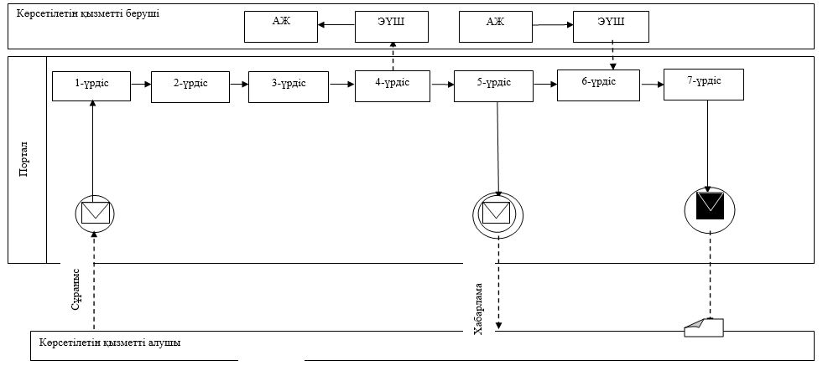

Шартты белгілер:

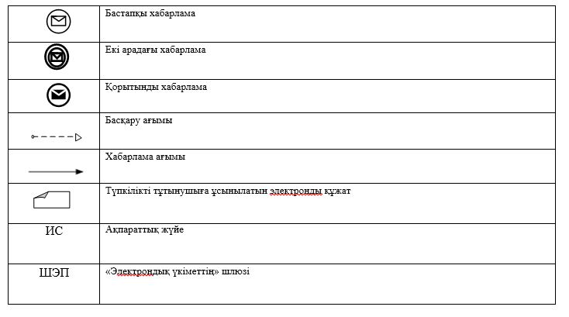

"Шалғайдағы ауылдық елді
мекендерде тұратын
балаларды жалпы білім беру
ұйымдарына және кері қарай
үйлеріне тегін тасымалдауды ұсыну"
мемлекеттік көрсетілетін
қызметінің регламентіне
2-қосымша
Мемлекеттік қызмет көрсету бизнес-процестерінің анықтамалығы
1 | 2 | 3 | 4 | 5 | 6 | 7
Мемлекеттік корпорацияның жұмысшысы | Мемлекеттік корпорацияның жұмысшысы | Көрсетілетін қызметті берушінің кеңсе қызметкері | Көрсетілетін қызметті берушінің басшылығы | Көрсетілетін қызметті берушінің жауапты орындаушысы | Көрсетілетін қызметті берушінің басшылығы | Көрсетілетін қызметті берушінің кеңсе қызметкері
Өтінішті тіркейді, көрсетілетін қызметті алушыға Стандарттың 9-тармағында көрсетілген құжаттарды қабылдағаны жөнінде қолхат береді және қабылданған құжаттарды Мемлекеттік корпорацияның жинақтау секторына береді. Мемлекеттік корпорацияның жинақтау секторы сол жұмыс күні ішінде құжаттарды көрсетілетін қызметті берушіге жолдайды | Көрсетілетін қызметті алушы құжаттардың толық топтамасын ұсынбаған жағдайда, Мемлекеттік корпорация құжаттарды қабылдаудан бас тартады және қабылдаудан бас тарту туралы қолхат береді; | Құжаттарды қабылдайды, қабылданған құжаттарды 10-минут ішінде көрсетілетін қызметті берушінің басшылығына ұсынады | 30-минут ішінде жауапты орындаушыны айқындап құжаттарды қарау үшін жолдайды | Құжаттардың толықтылығын тексеріп, мемлекеттік көрсетілетін қызмет нәтижесін дайындайды және Стандарттың 4-тармағында белгіленген мерзімде көрсетілетін қызметті берушінің басшылығына ұсынады | Сол жұмыс күні ішінде мемлекеттік көрсетілетін қызмет нәтижесіне қол қойып, көрсетілетін қызметті берушінің кеңсесіне жолдайды | 10 минут ішінде мемлекеттік көрсетілетін қызмет нәтижесін тіркеп, Мемлекеттік корпорацияға жолдайды

Оңтүстік Қазақстан облысы әкімдігінің
2015 жылғы "1" шілдедегі № 202 қаулысына
6-қосымша
"Жалпы білім беретін мектептердегі білім алушылар мен тәрбиеленушілердің жекелеген санаттарына тегін және жеңілдетілген тамақтандыруды ұсыну" мемлекеттік көрсетілетін қызметінің регламенті
1. Жалпы ережелер
1. "Жалпы білім беретін мектептердегі білім алушылар мен тәрбиеленушілердің жекелеген санаттарына тегін және жеңілдетілген тамақтандыруды ұсыну" мемлекеттік көрсетілетін қызметі (бұдан әрі- мемлекеттік көрсетілетін қызмет) білім беру ұйымдары, Оңтүстік Қазақстан облысының аудандары мен облыстық маңызы бар қалаларының білім беру, отбасы және балалар саласындағы функцияларын жүзеге асыратын атқарушы органдарымен (бұдан әрі-көрсетілетін қызметті беруші) ұсынылады.
Өтініштерді қабылдау және мемлекеттік қызмет көрсетудің нәтижелерін беру:
1) көрсетілетін қызметті берушінің кеңсесі;
2) "электрондық үкіметтің" www.egov.kz веб-порталы (бұдан әрі – Портал) арқылы жүзеге асырылады.
Ескерту. 1-тармақ жаңа редакцияда - Оңтүстiк Қазақстан облысы әкiмдiгiнiң 06.06.2018 № 163 (алғаш ресми жарияланған күнінен кейін күнтізбелік он күн өткен соң қолданысқа енгізіледі) қаулысымен.
2. Мемлекеттік көрсетілетін қызмет нысаны: электронды және қағаз түрінде.
3. Мемлекеттік қызмет көрсету нәтижесі – Қазақстан Республикасы Білім және ғылым министрінің 2015 жылғы 13 сәуірдегі № 198 бұйрығымен бекітілген "Жалпы білім беретін мектептердегі білім алушылар мен тәрбиеленушілердің жекелеген санаттарына тегін және жеңілдетілген тамақтандыруды ұсыну" мемлекеттік көрсетілетін қызметі стандартының (бұдан әрі – Стандарт) 1-қосымшасына сәйкес нысан бойынша жалпы білім беретін мектепте тегін және жеңілдетілген тамақтандыруды ұсыну туралы анықтама не Стандарттың 10-тармағында көрсетілген негіздер бойынша мемлекеттік қызмет көрсетуден бас тарту туралы дәлелді жауап.
Ескерту. 3-тармақ жаңа редакцияда - Оңтүстiк Қазақстан облысы әкiмдiгiнiң 06.06.2018 № 163 (алғаш ресми жарияланған күнінен кейін күнтізбелік он күн өткен соң қолданысқа енгізіледі) қаулысымен.
2. Мемлекеттік қызмет көрсету процесінде көрсетілетін қызмет берушінің құрылымдық бөлімшелерінің (қызметкерлерінің) іс-қимыл тәртібін сипаттау
4. Мемлекеттік қызмет көрсету бойынша рәсімді (іс-қимылдарды) бастауға қызмет алушының өтініші негіздеме болады.
5. Мемлекеттік көрсетілетін қызмет үдерісінің құрамына кіретін әрбір рәсімнің (іс-қимылдың) мазмұны, оның орындалу ұзақтығы және олардың орындалу дәйектілігі, оның ішінде барлық рәсімдердің өту кезеңдері:
1) көрсетілетін қызметті алушы көрсетілетін қызметті берушіге Стандарттың 9-тармағында көрсетілген құжаттарды тапсырады;
2) көрсетілетін қызметті берушінің кеңсе қызметкері түскен құжаттарды тіркейді және көрсетілетін қызметті алушыға құжаттардың қабылданғаны жөнінде қолхат береді және 10 минут ішінде көрсетілетін қызметті беруші басшылығының қарауына жолдайды;
3) көрсетілетін қызметті берушінің басшылығы құжаттарды қарап болған соң 30-минут ішінде жауапты орындаушыны айқындайды;
4) көрсетілетін қызметті берушінің жауапты орындаушысы барлық қажетті құжаттарды тексеріп, Стандарттың 4-тармағында белгіленген мерзімде мемлекеттік көрсетілетін қызмет нәтижесін көрсетілетін қызметті беруші басшылығының қол қоюына жолдайды;
5) көрсетілетін қызметті берушінің басшылығы сол жұмыс күні ішінде мемлекеттік көрсетілетін қызмет нәтижесіне қол қойып, көрсетілетін қызметті берушінің кеңсесіне жолдайды;
6) көрсетілетін қызметті берушінің кеңсе қызметкері 10-минут ішінде мемлекеттік көрсетілетін қызмет нәтижесін көрсетілетін қызметті алушыға немесе оның сенім білдірілген өкіліне табыстайды.
3. Мемлекеттік қызмет көрсету процесінде көрсетілетін қызмет берушінің құрылымдық бөлімшелерінің (қызметкерлерінің) өзара іс-қимыл тәртібін сипаттау
6. Мемлекеттік қызмет көрсету процесіне қатысатын көрсетілетін қызметті берушінің құрылымдық бөлімшелерінің (қызметкерлерінің) тізбесі:
1) көрсетілетін қызметті берушінің басшылығы;
2) көрсетілетін қызметті берушінің жауапты орындаушысы;
3) көрсетілетін қызметті берушінің кеңсе қызметкері.
7. Әрбір рәсімнің (іс-қимылдың) ұзақтығы, құрылымдық бөлімшелер (қызметкерлер) арасындағы рәсімдердің орындалу мерзімі көрсетілген сипаттама осы регламенттің 2-бөлімі 5-тармағында келтірілген.
4. "Азаматтарға арналған үкімет" мемлекеттік корпорациясымен және (немесе) өзге де көрсетілетін қызметті берушілермен өзара іс-қимыл тәртібін, сондай-ақ мемлекеттік қызмет көрсету процесінде ақпараттық жүйелерді пайдалану тәртібін сипаттау
Ескерту. Тараудың атауы жаңа редакцияда - Оңтүстiк Қазақстан облысы әкiмдiгiнiң 11.03.2016 № 54 қаулысымен (алғашқы ресми жарияланған күнінен кейін күнтізбелік он күн өткен соң қолданысқа енгізіледі).
5. Көрсетілетін қызметті алушының мемлекеттік көрсетілетін қызметті алуы үшін көрсетілетін қызметті беруші арқылы жүргізілетін үдерістердің барлық кезеңдері:
1) Порталға кіру;
2) мемлекеттік көрсетілетін қызметті таңдау:
3) электронды цифрлы қолтаңбамен (бұдан әрі-ЭЦҚ) жеке сәйкестендіру нөмірі арқылы авторлау, тіркелу;
4) онлайн мемлекеттік көрсетілетін қызметке тапсырыс беру;
5) электрондық сауал жолдарын толтыру және қажет болған жағдайда Стандарттың 9-тармағымен қарастырылған тізбеге сәйкес электронды түрде құжаттарды тіркеуі қажет;
6) шығыс құжатты тексерген соң көрсетілетін қызметті алушы ЭЦҚ қоюы қажет. Қол қойған соң өтініш автоматты түрде көрсетілетін қызметті берушіге түседі;
7) түскен өтінішті көрсетілетін қызметті беруші тіркеген соң, көрсетілетін қызметті алушының жеке кабинетінде өтініштің жағдайы автоматты түрде өзгереді. Өтінішті тіркеген кезден бастап Стандарттың 4-тармағында белгіленген мерзімде көрсетілетін қызметті беруші нәтижені беруі тиіс;
8) нәтижесінде көрсетілетін қызметті алушының жеке кабинетінде өтініштің жағдайы "Қанағаттанарлыққа" ауысады. Кейін, көрсетілетін қызметті алушы нәтижені көшіре алады.
Портал арқылы мемлекеттік қызмет көрсету кезінде көрсетілетін қызметті беруші мен көрсетілетін қызметті алушының жүгіну және рәсімдердің (іс-қимылдардың) реттілігі тәртібінің диаграммалық түрде сипатталуы осы регламенттің 1-қосымшасында көрсетілген.
Мемлекеттік қызмет көрсету бизнес-процестерінің анықтамалығы осы регламенттің 2-қосымшасында көрсетілген.
"Жалпы білім беретін мектептердегі білім алушылар
мен тәрбиеленушілердің жекелеген санаттарына тегін
және жеңілдетілген тамақтандыруды ұсыну"
мемлекеттік көрсетілетін қызмет регламентіне
1-қосымша
Портал арқылы мемлекеттік қызмет көрсетуде әрекет ететін ақпараттық жүйелердің функционалдық өзара әрекеттесуінің диаграммасы

Шартты белгілер:

"Жалпы білім беретін мектептердегі білім
алушылар мен тәрбиеленушілердің жекелеген
санаттарына тегін және жеңілдетілген тамақтандыруды ұсыну" мемлекеттік көрсетілетін қызмет регламентіне
2-қосымша
Мемлекеттік қызмет көрсетудің бизнес-процестерінің анықтамалығы
1 | 2 | 3 | 4 | 5
Көрсетілетін қызметті берушінің кеңсе қызметкері | Көрсетілетін қызметті берушінің басшылығы | Көрсетілетін қызметті берушінің жауапты орындаушысы | Көрсетілетін қызметті берушінің басшылығы | Көрсетілетін қызметті берушінің кеңсе қызметкері
Түскен құжаттарды тіркейді және көрсетілетін қызметті алушыға құжаттардың қабылданғаны жөнінде қолхат береді және 10 минут ішінде көрсетілетін қызметті беруші басшылығының қарауына жолдайды | Құжаттарды қарап болған соң 30-минут ішінде жауапты орындаушыны айқындайды | Барлық қажетті құжаттарды тексеріп, Стандарттың 4-тармағында белгіленген мерзімде мемлекеттік көрсетілетін қызмет нәтижесін көрсетілетін қызметті беруші басшылығының қол қоюына жолдайды | Сол жұмыс күні ішінде мемлекеттік көрсетілетін қызмет нәтижесіне қол қойып, көрсетілетін қызметті берушінің кеңсесіне жолдайды | 10-минут ішінде мемлекеттік көрсетілетін қызмет нәтижесін көрсетілетін қызметті алушыға немесе оның сенім білдірілген өкіліне табыстайды
Оңтүстік Қазақстан облысы әкімдігінің
2015 жылғы "1" шілдедегі № 202 қаулысына
7-қосымша
"Қамқоршыларға немесе қорғаншыларға жетім баланы (жетім балаларды) және ата-анасының қамқорлығынсыз қалған баланы (балаларды) асырап-бағуға жәрдемақы тағайындау" мемлекеттік көрсетілетін қызметінің регламенті
Ескерту. 7-қосымша жаңа редакцияда - Оңтүстiк Қазақстан облысы әкiмдiгiнiң 06.06.2018 № 163 (алғаш ресми жарияланған күнінен кейін күнтізбелік он күн өткен соң қолданысқа енгізіледі) қаулысымен.
1-бөлім. Жалпы ережелер
1. "Қамқоршыларға немесе қорғаншыларға жетім баланы (жетім балаларды) және ата-анасының қамқорлығынсыз қалған баланы (балаларды) асырап-бағуға жәрдемақы тағайындау" мемлекеттік көрсетілетін қызметі (бұдан әрі-мемлекеттік көрсетілетін қызмет) Оңтүстік Қазақстан облысының аудандары мен облыстық маңызы бар қалаларының білім беру, отбасы және балалар саласындағы функцияларды жүзеге асыратын атқарушы органдарымен (бұдан әрі-көрсетілетін қызметті беруші) ұсынылады.
Өтінішті қабылдау және мемлекеттік қызмет көрсетудің нәтижесін беру:
1) "Азаматтарға арналған үкімет" мемлекеттік корпорациясы (бұдан әрі-Мемлекеттік корпорация);
2) "электрондық үкіметтің" www.e.gov.kz веб-порталы (бұдан әрі-портал) арқылы жүзеге асырылады.
2. Мемлекеттік қызмет көрсету нысаны-электрондық (ішінара автоматтандырылған) және (немесе) қағаз жүзінде.
3. Мемлекеттік көрсетілетін қызмет көрсетудің нәтижесі – Қазақстан Республикасы Білім және ғылым министрінің 2015 жылғы 13 сәуірдегі № 198 бұйрығымен бекітілген "Қамқоршыларға немесе қорғаншыларға жетім баланы (жетім балаларды) және ата-анасының қамқорлығынсыз қалған баланы (балаларды) асырап-бағуға жәрдемақы тағайындау" мемлекеттік көрсетілетін қызметі стандартының (бұдан әрі - Стандарт) 1–қосымшасына сәйкес нысан бойынша қамқоршыларға немесе қорғаншыларға жетім баланы (жетім балаларды) және ата-анасының қамқорлығынсыз қалған баланы (балаларды) асырап-бағуға жәрдемақы тағайындау туралы шешімі.
2-бөлім. Мемлекеттік қызмет көрсету процесінде көрсетілетін қызмет берушінің құрылымдық бөлімшелерінің (қызметкерлерінің) іс-қимыл тәртібін сипаттау
4. Мемлекеттік қызмет көрсету бойынша рәсімді (іс-қимылдарды) бастауға қызмет алушының өтініші негіздеме болады.
5. Мемлекеттік көрсетілетін қызмет үдерісінің құрамына кіретін әрбір рәсімнің (іс-қимылдың) мазмұны, оның орындалу ұзақтығы және олардың орындалу дәйектілігі, оның ішінде барлық рәсімдердің өту кезеңдері:
1) Порталға кіру;
2) мемлекеттік көрсетілетін қызметті таңдау:
3) электронды цифрлы қолтаңбамен (бұдан әрі-ЭЦҚ) жеке сәйкестендіру нөмірі арқылы авторлау, тіркелу;
4) онлайн мемлекеттік көрсетілетін қызметке тапсырыс беру;
5) электрондық сауал жолдарын толтыру және қажет болған жағдайда Стандарттың 9-тармағында қарастырылған тізбеге сәйкес электронды түрде құжаттарды тіркеуі қажет;
6) шығыс құжатты тексерген соң көрсетілетін қызметті алушы ЭЦҚ қоюы қажет. Қол қойған соң өтініш автоматты түрде көрсетілетін қызметті берушіге түседі;
7) түскен өтінішті көрсетілетін қызметті беруші тіркеген соң, көрсетілетін қызметті алушының жеке кабинетінде өтініштің жағдайы автоматты түрде өзгереді. Өтінішті тіркеген кезден бастап Стандарттың 4-тармағында белгіленген мерзімде көрсетілетін қызметті беруші нәтижені беруі тиіс;
8) нәтижесінде көрсетілетін қызметті алушының жеке кабинетінде өтініштің жағдайы "Қанағаттанарлыққа" ауысады. Кейін, көрсетілетін қызметті алушы нәтижені көшіре алады.
3-бөлім. Мемлекеттік қызмет көрсету процесінде көрсетілетін қызмет берушінің құрылымдық бөлімшелерінің (қызметкерлерінің) өзара іс-қимыл тәртібін сипаттау
6. Мемлекеттік қызмет көрсету процесіне қатысатын көрсетілетін қызметті берушінің құрылымдық бөлімшелерінің (қызметкерлерінің) тізбесі:
1) көрсетілетін қызметті берушінің басшылығы;
2) көрсетілетін қызметті берушінің жауапты орындаушысы;
3) көрсетілетін қызметті берушінің кеңсе қызметкері.
7. Әрбір рәсімнің (іс-қимылдың) ұзақтығы, құрылымдық бөлімшелер (қызметкерлер) арасындағы рәсімдердің орындалу мерзімі көрсетілген сипаттама осы регламенттің 2-бөлімінің 5-тармағында келтірілген.
4-бөлім. "Азаматтарға арналған үкімет" мемлекеттік корпорациясымен және (немесе) өзге де көрсетілетін қызметті берушілермен өзара іс-қимыл тәртібін, сондай-ақ мемлекеттік қызмет көрсету процесінде ақпараттық жүйелерді пайдалану тәртібін сипаттау
8. Көрсетілетін қызметті алушы Стандарттың 2-қосымшасына сәйкес нысан бойынша Мемлекеттік корпорацияға өтініш тапсырады:
1) Мемлекеттік корпорацияның жұмысшысы өтінішті тіркейді, көрсетілетін қызметті алушыға Стандарттың 9-тармағында көрсетілген құжаттарды қабылдағаны жөнінде қолхат береді және қабылданған құжаттарды Мемлекеттік корпорацияның жинақтау секторына табыстайды. Мемлекеттік корпорацияның жинақтау секторы сол жұмыс күні ішінде құжаттарды көрсетілетін қызметті берушіге жолдайды. Көрсетілетін қызметті алушы Стандарттың 9-тармағында көзделген тізбеге сәйкес құжаттардың толық топтамасын ұсынбаған жағдайда, Мемлекеттік корпорация жұмысшысы Стандарттың 3-қосымшасына сәйкес нысан бойынша құжаттарды қабылдаудан бас тарту туралы қолхат береді;
2) көрсетілетін қызметті берушінің кеңсе қызметкері келген құжаттарды тіркеп, қабылданған құжаттарды 10-минут ішінде көрсетілетін қызметті берушінің басшылығына ұсынады;
3) көрсетілетін қызметті берушінің басшылығы 30-минут ішінде жауапты орындаушыны айқындап құжаттарды қарау үшін жолдайды;
4) көрсетілетін қызметті берушінің жауапты орындаушысы құжаттардың толықтылығын тексеріп, мемлекеттік көрсетілетін қызмет нәтижесін дайындайды және Стандарттың 4-тармағында белгіленген мерзімде көрсетілетін қызметті берушінің басшылығына ұсынады;
5) көрсетілетін қызметті берушінің басшылығы сол жұмыс күні ішінде мемлекеттік көрсетілетін қызмет нәтижесіне қол қояды;
6) көрсетілетін қызметті берушінің кеңсе қызметкері 10 минут ішінде мемлекеттік көрсетілетін қызмет нәтижесін тіркейді және Мемлекеттік корпорацияға жолдайды;
7) Мемлекеттік корпорация жұмысшысы көрсетілетін қызметті алушыға мемлекеттік көрсетілетін қызметтің нәтижесін береді.
Портал арқылы мемлекеттік қызмет көрсету кезінде көрсетілетін қызметті беруші мен көрсетілетін қызметті алушының жүгіну және рәсімдердің (іс-қимылдардың) реттілігі тәртібінің диаграммалық түрде сипатталуы осы регламенттің 1-қосымшасында көрсетілген.
Мемлекеттік қызмет көрсетудің бизнес-процестерінің анықтамалығы осы регламенттің 2-қосымшасында көрсетілген.
"Қамқоршыларға немесе қорғаншыларға
жетім баланы (жетім балаларды) және
ата-анасының қамқорлығынсыз қалған
баланы (балаларды) асырап-бағуға
жәрдемақы тағайындау" мемлекеттік
көрсетілетін қызметінің регламентіне
1-қосымша
Портал арқылы мемлекеттік қызметті көрсетуде әрекет ететін ақпараттық жүйелердің функционалдық өзара әрекеттесуінің диаграммасы

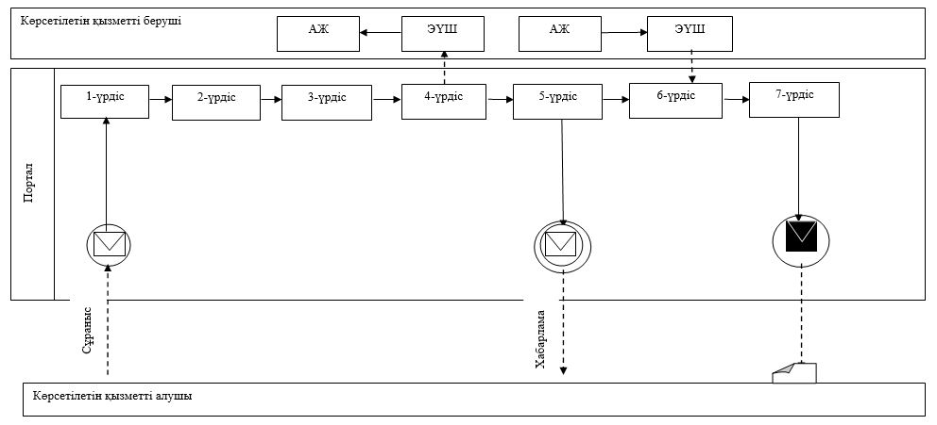

Шартты белгілер:

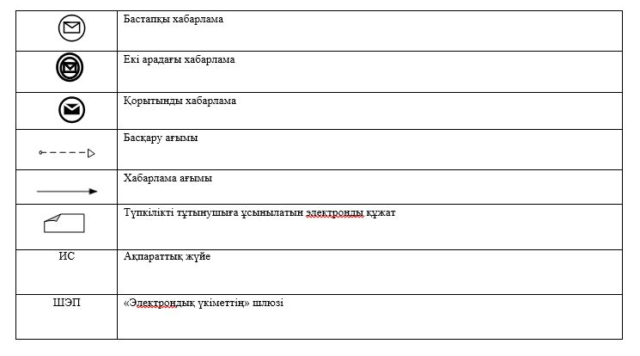

"Қамқоршыларға немесе қорғаншыларға
жетім баланы (жетім балаларды) және
ата-анасының қамқорлығынсыз қалған
баланы (балаларды) асырап-бағуға
жәрдемақы тағайындау" мемлекеттік
көрсетілетін қызметінің регламентіне
2-қосымша
Мемлекеттік қызмет көрсету бизнес-процестерінің анықтамалығы
1 | 2 | 3 | 4 | 5 | 6 | 7
Мемлекеттік корпорацияның жұмысшысы | Мемлекеттік корпорацияның жұмысшысы | Көрсетілетін қызметті берушінің кеңсе қызметкері | Көрсетілетін қызметті берушінің басшылығы | Көрсетілетін қызметті берушінің жауапты орындаушысы | Көрсетілетін қызметті берушінің басшылығы | Көрсетілетін қызметті берушінің кеңсе қызметкері
Өтінішті тіркейді, көрсетілетін қызметті алушыға Стандарттың 9-тармағында көрсетілген құжаттарды қабылдағаны жөнінде қолхат береді және қабылданған құжаттарды Мемлекеттік корпорацияның жинақтау секторына береді. Мемлекеттік корпорацияның жинақтау секторы сол жұмыс күні ішінде құжаттарды көрсетілетін қызметті берушіге жолдайды | Көрсетілетін қызметті алушы құжаттардың толық топтамасын ұсынбаған жағдайда, Мемлекеттік корпорация құжаттарды қабылдаудан бас тартады және қабылдаудан бас тарту туралы қолхат береді; | Құжаттарды қабылдайды, қабылданған құжаттарды 10-минут ішінде көрсетілетін қызметті берушінің басшылығына ұсынады | 30-минут ішінде жауапты орындаушыны айқындап құжаттарды қарау үшін жолдайды | Құжаттардың толықтылығын тексеріп, мемлекеттік көрсетілетін қызмет нәтижесін дайындайды және Стандарттың 4-тармағында белгіленген мерзімде көрсетілетін қызметті берушінің басшылығына ұсынады | Сол жұмыс күні ішінде мемлекеттік көрсетілетін қызмет нәтижесіне қол қойып, көрсетілетін қызметті берушінің кеңсесіне жолдайды | 10 минут ішінде мемлекеттік көрсетілетін қызмет нәтижесін тіркеп, Мемлекеттік корпорацияға жолдайды

Оңтүстік Қазақстан облысы әкімдігінің
2015 жылғы "1" шілдедегі № 202 қаулысына
8-қосымша
"Баланы (балаларды) патронаттық тәрбиелеуге беру" мемлекеттік көрсетілетін қызметінің регламенті
Ескерту. 8-қосымша жаңа редакцияда - Оңтүстік Қазақстан облысы әкімдігінің 28.12.2015 № 440 қаулысымен (алғашқы ресми жарияланған күнінен кейін күнтізбелік он күн өткен соң қолданысқа енгізіледі).
1. Жалпы ережелер
1. "Баланы (балаларды) патронаттық тәрбиелеуге беру" мемлекеттік көрсетілетін қызметі (бұдан әрі - мемлекеттік көрсетілетін қызмет) Оңтүстік Қазақстан облысының аудандары мен облыстық маңызы бар қалаларының білім беру, отбасы және балалар саласындағы функцияларын жүзеге асыратын атқарушы органдарымен (бұдан әрі- көрсетілетін қызметті беруші) ұсынылады.
Мемлекеттік қызмет көрсету үшін өтініші қабылдау:
1) көрсетілетін қызметті берушінің кеңсесі;
2) "электрондық үкіметтің" www.e.gov.kz веб-порталы (бұдан әрі – Портал) арқылы жүзеге асырылады.
2. Мемлекеттік көрсетілетін қызмет нысаны: электрондық (ішінара автоматтандырылған) және (немесе) қағаз жүзінде.
3. Мемлекеттік қызмет көрсетудің нәтижесі:
көрсетілетін қызметті берушіге жүгінген кезде – баланы (балаларды) патронаттық тәрбиеге беру туралы шарт не Қазақстан Республикасы Білім және ғылым министрінің 2015 жылғы 13 сәуірдегі № 198 бұйрығымен бекітілген "Баланы (балаларды) патронаттық тәрбиелеуге беру" мемлекеттік көрсетілетін қызметі стандартының (бұдан әрі – Стандарт) 10-тармағында көрсетілген жағдайларда және негіздер бойынша мемлекеттік қызмет көрсетуден бас тарту туралы дәлелді жауап.
порталда – Стандартқа 1-қосымшаға сәйкес нысан бойынша баланы (балаларды) патронаттық тәрбиеге беру туралы шарт жасасу туралы хабарлама не Стандарттың 10-тармағында көрсетілген жағдайларда және негіздер бойынша мемлекеттік қызмет көрсетуден бас тарту туралы дәлелді жауап.
2. Мемлекеттік қызмет көрсету процесінде көрсетілетін қызмет берушінің құрылымдық бөлімшелерінің (қызметкерлерінің) іс-қимыл тәртібін сипаттау
4. Мемлекеттік қызмет көрсету бойынша рәсімді (іс-қимылдарды) бастауға қызмет алушының өтініші негіздеме болады.
5. Мемлекеттік көрсетілетін қызмет үдерісінің құрамына кіретін әрбір рәсімнің (іс-қимылдың) мазмұны, оның орындалу ұзақтығы және олардың орындалу дәйектілігі, оның ішінде барлық рәсімдердің өту кезеңдері:
1) көрсетілетін қызметті алушы көрсетілетін қызметті берушіге Стандарттың 9-тармағында көрсетілген құжаттарды тапсырады;
2) көрсетілетін қызметті берушінің кеңсе қызметкері түскен құжаттарды тіркейді және көрсетілетін қызметті алушыға құжаттардың қабылданғаны жөнінде қолхат береді және қабылдаған құжаттарды 10 минут ішінде көрсетілетін қызметті беруші басшылығының қарауына жолдайды;
3) көрсетілетін қызметті берушінің басшылығы құжаттарды қарап болған соң 30-минут ішінде жауапты орындаушыны айқындайды;
4) көрсетілетін қызметті берушінің жауапты орындаушысы құжаттардың толықтығын тексеріп, Стандарттың 4-тармағында белгіленген мерзімде мемлекеттік көрсетілетін қызмет нәтижесін дайындап, көрсетілетін қызметті берушінің басшылығына қол қоюға жолдайды;
5) көрсетілетін қызметті берушінің басшылығы сол жұмыс күні ішінде мемлекеттік көрсетілетін қызмет нәтижесіне қол қойып, көрсетілетін қызметті берушінің кеңсесіне жолдайды;
6) көрсетілетін қызметті берушінің кеңсе қызметкері 10-минут ішінде мемлекеттік көрсетілетін қызмет нәтижесін көрсетілетін қызметті алушыға немесе оның сенім білдірілген өкіліне сенім хат бойынша табыстайды.
3. Мемлекеттік қызмет көрсету процесінде көрсетілетін қызмет берушінің құрылымдық бөлімшелерінің (қызметкерлерінің) өзара іс-қимыл тәртібін сипаттау
6. Мемлекеттік қызмет көрсету процесіне қатысатын көрсетілетін қызметті берушінің құрылымдық бөлімшелерінің (қызметкерлерінің) тізбесі:
1) көрсетілетін қызметті берушінің басшылығы;
2) көрсетілетін қызметті берушінің жауапты орындаушысы;
3) көрсетілетін қызметті берушінің кеңсе қызметкері.
7. Әрбір рәсімнің (іс-қимылдың) ұзақтығы, құрылымдық бөлімшелер (қызметкерлер) арасындағы рәсімдердің орындалу мерзімі көрсетілген сипаттама осы регламенттің 2-бөлімінің 5-тармағында келтірілген.
4. "Азаматтарға арналған үкімет" мемлекеттік корпорациясымен және (немесе) өзге де көрсетілетін қызметті берушілермен өзара іс-қимыл тәртібін, сондай-ақ мемлекеттік қызмет көрсету процесінде ақпараттық жүйелерді пайдалану тәртібін сипаттау
Ескерту. Тараудың атауы жаңа редакцияда - Оңтүстiк Қазақстан облысы әкiмдiгiнiң 11.03.2016 № 54 қаулысымен (алғашқы ресми жарияланған күнінен кейін күнтізбелік он күн өткен соң қолданысқа енгізіледі).
8. Мемлекеттік көрсетілетін қызметті Портал арқылы алу үшін көрсетілетін қызметті алушы:
1) Порталға кіру;
2) мемлекеттік көрсетілетін қызметті таңдау:
3) электронды цифрлы қолтаңбаның (бұдан әрі – ЭЦҚ) жеке сәйкестендіру нөмірі арқылы тіркелу, авторлау;
4) мемлекеттік көрсетілетін қызметке "онлайн" тапсырыс беру;
5) электрондық сауал жолдарын толтыру және Стандарттың 9-тармағымен қарастырылған тізбеге сәйкес электронды түрде құжаттарды тіркеу;
6) шығыс құжатты тексерген соң көрсетілетін қызметті алушы ЭЦҚ қоюы қажет. Қол қойған соң өтініш автоматты түрде көрсетілетін қызметті берушіге түседі;
7) түскен өтінішті көрсетілетін қызметті беруші тіркеген соң, көрсетілетін қызметті алушының жеке кабинетінде өтініштің жағдайы автоматты түрде өзгереді. Өтінішті тіркеген кезден бастап Стандарттың 4-тармағында белгіленген мерзімде көрсетілетін қызметті беруші нәтижені беруі тиіс;
8) оң нәтижелі кезде, көрсетілетін қызметті алушының жеке кабинетінде өтініштің жағдайы "Қанағаттанарлыққа" ауысады. Кейін, көрсетілетін қызметті алушы нәтижені көшіре алады;
9) бұрыс нәтиже кезінде, көрсетілетін қызметті алушының жеке кабинетінде өтініштің жағдайы "Бас тартуға" ауысады. Кейін, ол көрсетілетін қызметті берушінің баспа бетіндегі дәлелді бас тарту хатын көшіре алады.
Портал арқылы мемлекеттік қызмет көрсету кезінде көрсетілетін қызметті беруші мен көрсетілетін қызметті алушының жүгіну және рәсімдердің (іс-қимылдардың) реттілігі тәртібінің диаграммалық түрде сипатталуы осы регламенттің 1-қосымшасында көрсетілген.
Мемлекеттік қызмет көрсетудің бизнес-процестерінің анықтамалығы осы регламенттің 2-қосымшасында көрсетілген.
"Баланы (балаларды) патронаттық
тәрбиелеуге беру" мемлекеттік көрсетілетін
қызмет регламентіне 1-қосымша
Мемлекеттік қызмет көрсетудің бизнес-процестерінің анықтамалығы
1 | 2 | 3 | 4 | 5
Көрсетілетін қызметті берушінің кеңсе қызметкері | Көрсетілетін қызметті берушінің басшылығы | Көрсетілетін қызметті берушінің жауапты орындаушысы | Көрсетілетін қызметті берушінің басшылығы | Көрсетілетін қызметті берушінің кеңсе қызметкері
Түскен құжаттарды тіркейді және көрсетілетін қызметті алушыға құжаттардың қабылданғаны жөнінде қолхат береді және 10 минут ішінде көрсетілетін қызметті беруші басшылығының қарауына жолдайды | Құжаттарды қарап болған соң 30-минут ішінде жауапты орындаушыны айқындайды | Барлық қажетті құжаттарды тексеріп, Стандарттың 4-тармағында белгіленген мерзімде мемлекеттік көрсетілетін қызмет нәтижесін көрсетілетін қызметті беруші басшылығының қол қоюына жолдайды | Сол жұмыс күні ішінде мемлекеттік көрсетілетін қызмет нәтижесіне қол қойып, көрсетілетін қызметті берушінің кеңсесіне жолдайды | 10-минут ішінде мемлекеттік көрсетілетін қызмет нәтижесін көрсетілетін қызметті алушыға немесе оның сенім білдірілген өкіліне табыстайды
"Баланы (балаларды) патронаттық
тәрбиелеуге беру" мемлекеттік көрсетілетін
қызмет регламентіне 2-қосымша
Портал арқылы мемлекеттік қызмет көрсетуде әрекет ететін ақпараттық жүйелердің функционалдық өзара әрекеттесуінің диаграммасы

Оңтүстік Қазақстан облысы әкімдігінің
2015 жылғы "1" шілдедегі № 202 қаулысына
9-қосымша
"Патронат тәрбиешiлерге берiлген баланы (балаларды) асырап-бағуға ақшалай қаражат төлеуді тағайындау" мемлекеттік көрсетілетін қызметінің регламенті
Ескерту. 9-қосымша жаңа редакцияда - Оңтүстік Қазақстан облысы әкімдігінің 06.06.2016 № 160 қаулысымен (алғашқы ресми жарияланған күнінен кейін күнтізбелік он күн өткен соң қолданысқа енгізіледі).
1. Жалпы ережелер
1. "Патронат тәрбиешiлерге берiлген баланы (балаларды) асырап-бағуға ақшалай қаражат төлеуді тағайындау" мемлекеттік көрсетілетін қызметі (бұдан әрі - мемлекеттік көрсетілетін қызмет) Оңтүстік Қазақстан облысының аудандары мен облыстық маңызы бар қалаларының білім беру, отбасы және балалар саласындағы функцияларын жүзеге асыратын атқарушы органдарымен (бұдан әрі- көрсетілетін қызметті беруші) ұсынылады.
Мемлекеттік көрсетілетін қызметті көрсетуге өтінішті қабылдау және мемлекеттік қызмет көрсетудің нәтижесін беру:
1) көрсетілетін қызметті берушімен;
2) "электрондық үкіметтің" www.e.gov.kz веб-порталы (бұдан әрі –Портал) арқылы жүзеге асырылады.
2. Мемлекеттік көрсетілетін қызмет нысаны: электрондық (ішінара автоматтандырылған) және (немесе) қағаз жүзінде.
3. Мемлекеттік қызмет көрсетудің нәтижесі – Қазақстан Республикасы Білім және ғылым министрінің 2015 жылғы 13 сәуірдегі № 198 бұйрығымен бекітілген "Патронат тәрбиешiлерге берiлген баланы (балаларды) асырап-бағуға ақшалай қаражат төлеуді тағайындау" мемлекеттік көрсетілетін қызметі стандартының (бұдан әрі - Стандарт) 1-қосымшасына сәйкес патронат тәрбиешілерге баланы (балаларды) күтіп-бағуға бөлінетін ақша қаражатын тағайындау туралы шешім не Стандарттың 10-тармағында көрсетілген негіздер бойынша мемлекеттік қызмет көрсетуден бас тарту туралы дәлелді жауап.
Ескерту. 3-тармақ жаңа редакцияда - Оңтүстiк Қазақстан облысы әкiмдiгiнiң 06.06.2018 № 163 (алғаш ресми жарияланған күнінен кейін күнтізбелік он күн өткен соң қолданысқа енгізіледі) қаулысымен.
2. Мемлекеттік қызмет көрсету процесінде көрсетілетін қызмет берушінің құрылымдық бөлімшелерінің (қызметкерлерінің) іс-қимыл тәртібін сипаттау
4. Мемлекеттік қызмет көрсету бойынша рәсімді (іс-қимылдарды) бастауға қызмет алушының өтініші негіздеме болады.
5. Мемлекеттік көрсетілетін қызмет үдерісінің құрамына кіретін әрбір рәсімнің (іс-қимылдың) мазмұны, олардың орындалу ұзақтығы және дәйектілігі, оның ішінде барлық рәсімдердің өту кезеңдері:
1) көрсетілетін қызметті алушы көрсетілетін қызметті берушіге Стандарттың 9-тармағында көрсетілген құжаттарды тапсырады;
2) көрсетілетін қызметті берушінің кеңсе қызметкері түскен құжаттарды тіркейді және көрсетілетін қызметті алушыға құжаттардың қабылданғаны жөнінде қолхат береді және 10 минут ішінде көрсетілетін қызметті беруші басшылығының қарауына жолдайды;
3) көрсетілетін қызметті берушінің басшылығы қарау үшін 30-минут ішінде құжаттарды жауапты орындаушыны айқындайды;
4) көрсетілетін қызметті берушінің жауапты орындаушысы барлық қажетті құжаттардың толықтығын тексеріп, Стандарттың 4-тармағында белгіленген мерзімде мемлекеттік көрсетілетін қызмет нәтижесін көрсетілетін қызметті беруші басшылығының қол қоюына жолдайды;
5) көрсетілетін қызметті берушінің басшылығы сол жұмыс күні ішінде мемлекеттік көрсетілетін қызмет нәтижесіне қол қойып, көрсетілетін қызметті берушінің кеңсесіне жолдайды;
6) көрсетілетін қызметті берушінің кеңсе қызметкері 10-минут ішінде мемлекеттік көрсетілетін қызмет нәтижесін көрсетілетін қызметті алушыға немесе оның сенім білдірілген өкіліне табыстайды.
3. Мемлекеттік қызмет көрсету процесінде көрсетілетін қызмет берушінің құрылымдық бөлімшелерінің (қызметкерлерінің) өзара іс-қимыл тәртібін сипаттау
6. Мемлекеттік қызмет көрсету процесіне қатысатын көрсетілетін қызметті берушінің құрылымдық бөлімшелерінің (қызметкерлерінің) тізбесі:
1) көрсетілетін қызметті берушінің басшылығы;
2) көрсетілетін қызметті берушінің жауапты орындаушысы;
3) көрсетілетін қызметті берушінің кеңсе қызметкері.
7. Әрбір рәсімнің (іс-қимылдың) ұзақтығы, құрылымдық бөлімшелер (қызметкерлер) арасындағы рәсімдердің орындалу мерзімі көрсетілген сипаттама осы регламенттің 2-бөлімінің 5-тармағында келтірілген.
4. "Азаматтарға арналған үкімет" мемлекеттік корпорациясымен және (немесе) өзге де көрсетілетін қызметті берушілермен өзара іс-қимыл тәртібін, сондай-ақ мемлекеттік қызмет көрсету процесінде ақпараттық жүйелерді пайдалану тәртібін сипаттау
8. Мемлекеттік көрсетілетін қызметті Портал арқылы алу үшін көрсетілетін қызметті алушы:
1) Порталға кіру;
2) мемлекеттік көрсетілетін қызметті таңдау:
3) электронды цифрлы қолтаңбаның (бұдан әрі – ЭЦҚ) жеке сәйкестендіру нөмірі арқылы тіркелу, авторлау;
4) мемлекеттік көрсетілетін қызметке "онлайн" тапсырыс беру;
5) электрондық сауал жолдарын толтыру және Стандарттың 9-тармағымен қарастырылған тізбеге сәйкес электронды түрде құжаттарды тіркеу;
6) шығыс құжатты тексерген соң көрсетілетін қызметті алушы ЭЦҚ қоюы қажет. Қол қойған соң өтініш автоматты түрде көрсетілетін қызметті берушіге түседі;
7) түскен өтінішті көрсетілетін қызметті беруші тіркеген соң, көрсетілетін қызметті алушының жеке кабинетінде өтініштің жағдайы автоматты түрде өзгереді. Өтінішті тіркеген кезден бастап Стандарттың 4-тармағында белгіленген мерзімде көрсетілетін қызметті беруші нәтижені беруі тиіс;
8) оң нәтижелі кезде, көрсетілетін қызметті алушының жеке кабинетінде өтініштің жағдайы "Қанағаттанарлыққа" ауысады. Кейін, көрсетілетін қызметті алушы нәтижені көшіре алады;
9) бұрыс нәтиже кезінде, көрсетілетін қызметті алушының жеке кабинетінде өтініштің жағдайы "Бас тартуға" ауысады. Кейін, ол көрсетілетін қызметті берушінің баспа бетіндегі дәлелді бас тарту хатын көшіре алады.
Портал арқылы мемлекеттік қызмет көрсету кезінде көрсетілетін қызметті беруші мен көрсетілетін қызметті алушының жүгіну және рәсімдердің (іс-қимылдардың) реттілігі тәртібінің диаграммалық түрде сипатталуы осы регламенттің 1 қосымшасында көрсетілген.
Мемлекеттік қызмет көрсетудің бизнес-процестерінің анықтамалығы осы регламенттің 2-қосымшасында көрсетілген.
"Патронат тәрбиешiлерге берiлген
баланы (балаларды) асырап-бағуға
ақшалай қаражат төлеуді тағайындау"
мемлекеттік көрсетілетін қызмет регламентіне
1-қосымша
Мемлекеттік қызмет көрсетудің бизнес-процестерінің анықтамалығы
1 | 2 | 3 | 4 | 5
Көрсетілетін қызметті берушінің кеңсе қызметкері | Көрсетілетін қызметті берушінің басшылығы | Көрсетілетін қызметті берушінің жауапты орындаушысы | Көрсетілетін қызметті берушінің басшылығы | Көрсетілетін қызметті берушінің кеңсе қызметкері
Түскен құжаттарды тіркейді және көрсетілетін қызметті алушыға құжаттардың қабылданғаны жөнінде қолхат береді және 10 минут ішінде көрсетілетін қызметті беруші басшылығының қарауына жолдайды | Құжаттарды қарап болған соң 30-минут ішінде жауапты орындаушыны айқындайды | Барлық қажетті құжаттарды тексеріп, Стандарттың 4-тармағында белгіленген мерзімде мемлекеттік көрсетілетін қызмет нәтижесін көрсетілетін қызметті беруші басшылығының қол қоюына жолдайды | Сол жұмыс күні ішінде мемлекеттік көрсетілетін қызмет нәтижесіне қол қойып, көрсетілетін қызметті берушінің кеңсесіне жолдайды | 10-минут ішінде мемлекеттік көрсетілетін қызмет нәтижесін көрсетілетін қызметті алушыға немесе оның сенім білдірілген өкіліне табыстайды
"Патронат тәрбиешiлерге берiлген
баланы (балаларды) асырап-бағуға
ақшалай қаражат төлеуді тағайындау"
мемлекеттік көрсетілетін қызмет регламентіне
2-қосымша
Портал арқылы мемлекеттік қызмет көрсетуде әрекет ететін ақпараттық жүйелердің функционалдық өзара әрекеттесуінің диаграммасы

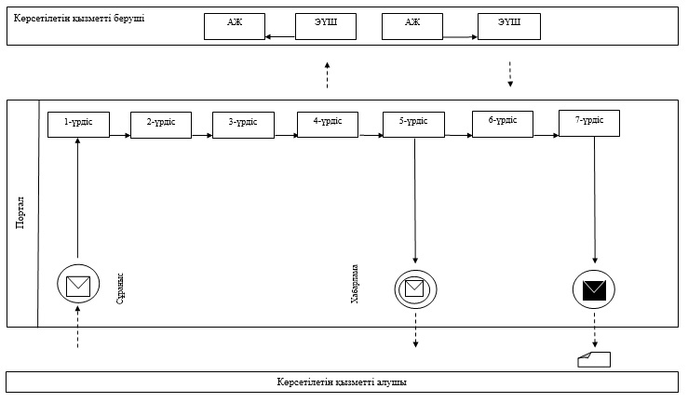

Шартты белгілер:

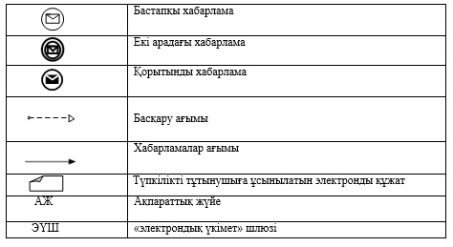

Оңтүстік Қазақстан облысы әкімдігінің
2015 жылғы "1" шілдедегі № 202 қаулысына
10-қосымша
"Бала асырап алуға тілек білдірген адамдарды есепке алу"
мемлекеттік көрсетілетін қызметінің регламенті
Ескерту. 10-қосымша жаңа редакцияда - Оңтүстік Қазақстан облысы әкімдігінің 28.12.2015 № 440 қаулысымен (алғашқы ресми жарияланған күнінен кейін күнтізбелік он күн өткен соң қолданысқа енгізіледі).
1. Жалпы ережелер
1. "Бала асырап алуға тілек білдірген адамдарды есепке қою" мемлекеттік көрсетілетін қызметі (бұдан әрі - мемлекеттік көрсетілетін қызмет) Оңтүстік Қазақстан облысының аудандары мен облыстық маңызы бар қалаларының білім беру, отбасы және балалар саласындағы функцияларын жүзеге асыратын атқарушы органдарымен (бұдан әрі- көрсетілетін қызметті беруші) ұсынылады.
Мемлекеттік қызмет көрсету үшін өтініші қабылдау:
1) көрсетілетін қызметті берушінің кеңсесі;
2) "электрондық үкіметтің" www.e.gov.kz веб-порталы (бұдан әрі –портал) арқылы жүзеге асырылады.
Мемлекеттік қызмет көрсету нәтижесін беру көрсетілетін қызметті берушінің кеңсесі арқылы жүзеге асырылады.
2. Мемлекеттік көрсетілетін қызмет нысаны: электрондық (ішінара автоматтандырылған) және (немесе) қағаз жүзінде.
3. Мемлекеттік қызмет көрсетудің нәтижесі:
көрсетілетін қызметті берушіге жүгінген кезде – Қазақстан Республикасы Білім және ғылым министрінің 2015 жылғы 13 сәуірдегі № 198 бұйрығымен бекітілген "Бала асырап алуға тілек білдірген адамдарды есепке қою" мемлекеттік көрсетілетін қызметі стандартының (бұдан әрі – Стандарт) 1-қосымшасына сәйкес нысан бойынша бала асырап алуға үміткер(лер) болу мүмкіндігі (мүмкін еместігі) туралы қорытынды не Стандарттың 10-тармағында көрсетілген негіздер бойынша мемлекеттік қызмет көрсетуден бас тарту туралы дәлелді жауап;
порталда – Стандарттың 2-қосымшасына сәйкес нысан бойынша бала асырап алуға үміткер(лер) болу мүмкіндігі (мүмкін еместігі) туралы қорытындының дайындығы туралы хабарлама.
Ескерту. 3-тармақ жаңа редакцияда - Оңтүстiк Қазақстан облысы әкiмдiгiнiң 06.06.2018 № 163 (алғаш ресми жарияланған күнінен кейін күнтізбелік он күн өткен соң қолданысқа енгізіледі) қаулысымен.
2. Мемлекеттік қызмет көрсету процесінде көрсетілетін қызмет берушінің құрылымдық бөлімшелерінің (қызметкерлерінің) іс-қимыл тәртібін сипаттау
4. Мемлекеттік қызмет көрсету бойынша рәсімді (іс-қимылдарды) бастауға қызмет алушының өтініші негіздеме болады.
5. Мемлекеттік көрсетілетін қызмет үдерісінің құрамына кіретін әрбір рәсімнің (іс-қимылдың) мазмұны, оның орындалу ұзақтығы және олардың орындалу дәйектілігі, оның ішінде барлық рәсімдердің өту кезеңдері:
1) көрсетілетін қызметті алушы көрсетілетін қызметті берушіге Стандарттың 9-тармағында көрсетілген құжаттарды тапсырады;
2) көрсетілетін қызметті берушінің кеңсе қызметкері түскен құжаттарды тіркейді және көрсетілетін қызметті алушыға құжаттардың қабылданғаны жөнінде қолхат береді және қабылдаған құжаттарды 10 минут ішінде көрсетілетін қызметті беруші басшылығының қарауына жолдайды;
3) көрсетілетін қызметті берушінің басшылығы құжаттарды қарап болған соң 30-минут ішінде жауапты орындаушыны айқындайды;
4) көрсетілетін қызметті берушінің жауапты орындаушысы құжаттардың толықтығын тексеріп, Стандарттың 4-тармағында белгіленген мерзімде мемлекеттік көрсетілетін қызмет нәтижесін немесе Стандарттың 10-тармағында көрсетілген негіздемелер бойынша мемлекеттік қызметті көрсетуден бас тартуды дайындап, көрсетілетін қызметті берушінің басшылығына қол қоюға жолдайды;
5) көрсетілетін қызметті берушінің басшылығы сол жұмыс күні ішінде мемлекеттік көрсетілетін қызмет нәтижесіне немесе мемлекеттік қызметті көрсетуден бас тартуға қол қойып, көрсетілетін қызметті берушінің кеңсесіне жолдайды;
6) көрсетілетін қызметті берушінің кеңсе қызметкері 10-минут ішінде мемлекеттік көрсетілетін қызмет нәтижесін немесе мемлекеттік қызметті көрсетуден бас тартуды көрсетілетін қызметті алушыға немесе оның сенім білдірілген өкіліне сенім хат бойынша табыстайды.
Ескерту. 5-тармаққа өзгерістер енгізілді - Оңтүстік Қазақстан облысы әкімдігінің 25.05.2017 № 135 қаулысымен (алғашқы ресми жарияланған күнінен кейін күнтізбелік он күн өткен соң қолданысқа енгізіледі).
3. Мемлекеттік қызмет көрсету процесінде көрсетілетін қызмет берушінің құрылымдық бөлімшелерінің (қызметкерлерінің) өзара іс-қимыл тәртібін сипаттау
6. Мемлекеттік қызмет көрсету процесіне қатысатын көрсетілетін қызметті берушінің құрылымдық бөлімшелерінің (қызметкерлерінің) тізбесі:
1) көрсетілетін қызметті берушінің басшылығы;
2) көрсетілетін қызметті берушінің жауапты орындаушысы;
3) көрсетілетін қызметті берушінің кеңсе қызметкері.
7. Әрбір рәсімнің (іс-қимылдың) ұзақтығы, құрылымдық бөлімшелер (қызметкерлер) арасындағы рәсімдердің орындалу мерзімі көрсетілген сипаттама осы регламенттің 2-бөлімінің 5-тармағында келтірілген.
4. "Азаматтарға арналған үкімет" мемлекеттік корпорациясымен және (немесе) өзге де көрсетілетін қызметті берушілермен өзара іс-қимыл тәртібін, сондай-ақ мемлекеттік қызмет көрсету процесінде ақпараттық жүйелерді пайдалану тәртібін сипаттау
Ескерту. Тараудың атауы жаңа редакцияда - Оңтүстiк Қазақстан облысы әкiмдiгiнiң 11.03.2016 № 54 қаулысымен (алғашқы ресми жарияланған күнінен кейін күнтізбелік он күн өткен соң қолданысқа енгізіледі).
8. Мемлекеттік көрсетілетін қызметті Портал арқылы алу үшін көрсетілетін қызметті алушы:
1) Порталға кіру;
2) мемлекеттік көрсетілетін қызметті таңдау:
3) электронды цифрлы қолтаңбаның (бұдан әрі – ЭЦҚ) жеке сәйкестендіру нөмірі арқылы тіркелу, авторлау;
4) мемлекеттік көрсетілетін қызметке "онлайн" тапсырыс беру;
5) электрондық сауал жолдарын толтыру және Стандарттың 9-тармағымен қарастырылған тізбеге сәйкес электронды түрде құжаттарды тіркеу;
6) шығыс құжатты тексерген соң көрсетілетін қызметті алушы ЭЦҚ қоюы қажет. Қол қойған соң өтініш автоматты түрде көрсетілетін қызметті берушіге түседі;
7) түскен өтінішті көрсетілетін қызметті беруші тіркеген соң, көрсетілетін қызметті алушының жеке кабинетінде өтініштің жағдайы автоматты түрде өзгереді. Өтінішті тіркеген кезден бастап Стандарттың 4-тармағында белгіленген мерзімде көрсетілетін қызметті беруші нәтижені беруі тиіс;
8) оң нәтижелі кезде, көрсетілетін қызметті алушының жеке кабинетінде өтініштің жағдайы "Қанағаттанарлыққа" ауысады. Кейін, көрсетілетін қызметті алушы нәтижені көшіре алады;
9) бұрыс нәтиже кезінде, көрсетілетін қызметті алушының жеке кабинетінде өтініштің жағдайы "Бас тартуға" ауысады. Кейін, ол көрсетілетін қызметті берушінің баспа бетіндегі дәлелді бас тарту хатын көшіре алады.
Портал арқылы мемлекеттік қызмет көрсету кезінде көрсетілетін қызметті беруші мен көрсетілетін қызметті алушының жүгіну және рәсімдердің (іс-қимылдардың) реттілігі тәртібінің диаграммалық түрде сипатталуы осы регламенттің 1-қосымшасында көрсетілген.
Мемлекеттік қызмет көрсетудің бизнес-процестерінің анықтамалығы осы регламенттің 2-қосымшасында көрсетілген.
"Бала асырап алуға тілек білдірген
адамдарды есепке қою" мемлекеттік
көрсетілетін қызмет регламентіне 1-қосымша
Мемлекеттік қызмет көрсетудің бизнес-процестерінің анықтамалығы
Ескерту. 1-қосымша жаңа редакцияда - Оңтүстік Қазақстан облысы әкімдігінің 25.05.2017 № 135 қаулысымен (алғашқы ресми жарияланған күнінен кейін күнтізбелік он күн өткен соң қолданысқа енгізіледі).
1 | 2 | 3 | 4 | 5
Көрсетілетін қызметті берушінің кеңсе қызметкері | Көрсетілетін қызметті берушінің басшылығы | Көрсетілетін қызметті берушінің жауапты орындаушысы | Көрсетілетін қызметті берушінің басшылығы | Көрсетілетін қызметті берушінің кеңсе қызметкері
Түскен құжаттарды тіркейді және көрсетілетін қызметті алушыға құжаттардың қабылданғаны жөнінде қолхат береді және 10 минут ішінде көрсетілетін қызметті беруші басшылығының қарауына жолдайды | Құжаттарды қарап болған соң 30-минут ішінде жауапты орындаушыны айқындайды | Құжаттардың толықтығын тексеріп, Стандарттың 4-тармағында белгіленген мерзімде мемлекеттік көрсетілетін қызмет нәтижесін немесе Стандарттың 10-тармағында көрсетілген негіздемелер бойынша мемлекеттік қызметті көрсетуден бас тартуды көрсетілетін қызметті берушінің басшылығына қол қоюға жолдайды | Сол жұмыс күні ішінде мемлекеттік көрсетілетін қызмет нәтижесіне немесе мемлекеттік қызметті көрсетуден бас тартуға қол қойып, көрсетілетін қызметті берушінің кеңсесіне жолдайды | 10-минут ішінде мемлекеттік көрсетілетін қызмет нәтижесін немесе мемлекеттік қызметті көрсетуден бас тартуды көрсетілетін қызметті алушыға немесе оның сенім білдірілген өкіліне сенім хат бойынша табыстайды
"Бала асырап алуға тілек білдірген
адамдарды есепке қою" мемлекеттік
көрсетілетін қызмет регламентіне 2-қосымша
Портал арқылы мемлекеттік қызмет көрсетуде әрекет ететін ақпараттық жүйелердің функционалдық өзара әрекеттесуінің диаграммасы

Оңтүстік Қазақстан облысы әкімдігінің
2015 жылғы "1" шілдедегі № 202 қаулысына
11-қосымша
"Жетім баланы және (немесе) ата-анасының қамқорлығынсыз қалған баланы асырап алуға байланысты біржолғы ақшалай төлемді тағайындау" мемлекеттік көрсетілетін қызметінің регламенті
Ескерту. 11-қосымша жаңа редакцияда - Оңтүстік Қазақстан облысы әкімдігінің 06.06.2016 № 160 қаулысымен (алғашқы ресми жарияланған күнінен кейін күнтізбелік он күн өткен соң қолданысқа енгізіледі).
1. Жалпы ережелер
1. "Жетім баланы және (немесе) ата-анасының қамқорлығынсыз қалған баланы асырап алуға байланысты біржолғы ақшалай төлемді тағайындау" мемлекеттік көрсетілетін қызметі (бұдан әрі - мемлекеттік көрсетілетін қызмет) Оңтүстік Қазақстан облысының аудандары мен облыстық маңызы бар қалаларының білім беру, отбасы және балалар саласындағы функцияларын жүзеге асыратын атқарушы органдарымен (бұдан әрі- көрсетілетін қызметті беруші) ұсынылады.
Мемлекеттік көрсетілетін қызметті көрсетуге өтінішті қабылдау және мемлекеттік қызмет көрсетудің нәтижесін беру:
1) көрсетілетін қызметті берушімен;
2) "электрондық үкіметтің" www.e.gov.kz веб-порталы (бұдан әрі –портал) арқылы жүзеге асырылады.
2. Мемлекеттік қызметті көрсету нысаны – электрондық (ішінара автоматтандырылған) және (немесе) қағаз жүзінде.
3. Мемлекеттік қызмет көрсетудің нәтижесі – Қазақстан Республикасы Білім және ғылым министрінің 2015 жылғы 13 сәуірдегі № 198 бұйрығымен бекітілген "Жетім баланы және (немесе) ата-анасының қамқорлығынсыз қалған баланы асырап алуға байланысты біржолғы ақшалай төлемді тағайындау" мемлекеттік көрсетілетін қызметі стандартының (бұдан әрі – Стандарт) 1-қосымшасына сәйкес нысан бойынша жетім баланы және (немесе) ата-анасының қамқорлығынсыз қалған баланы асырап алуға байланысты біржолғы ақшалай төлемді тағайындау туралы шешім не Стандарттың 10-тармағында көрсетілген негіздер бойынша мемлекеттік қызмет көрсетуден бас тарту туралы дәлелді жауап.
Ескерту. 3-тармақ жаңа редакцияда - Оңтүстiк Қазақстан облысы әкiмдiгiнiң 06.06.2018 № 163 (алғаш ресми жарияланған күнінен кейін күнтізбелік он күн өткен соң қолданысқа енгізіледі) қаулысымен.
2. Мемлекеттік қызмет көрсету процесінде көрсетілетін қызмет берушінің құрылымдық бөлімшелерінің (қызметкерлерінің) іс-қимыл тәртібін сипаттау
4. Мемлекеттік қызмет көрсету бойынша рәсімді (іс-қимылдарды) бастауға қызмет алушының өтініші негіздеме болады.
5. Мемлекеттік көрсетілетін қызмет үдерісінің құрамына кіретін әрбір рәсімнің (іс-қимылдың) мазмұны, олардың орындалу ұзақтығы және дәйектілігі, оның ішінде барлық рәсімдердің өту кезеңдері:
1) көрсетілетін қызметті алушы көрсетілетін қызметті берушіге Стандарттың 9-тармағында көрсетілген құжаттарды тапсырады;
2) көрсетілетін қызметті берушінің кеңсе қызметкері түскен құжаттарды тіркейді және көрсетілетін қызметті алушыға құжаттардың қабылданғаны жөнінде қолхат береді және 10 минут ішінде көрсетілетін қызметті беруші басшылығының қарауына жолдайды;
3) көрсетілетін қызметті берушінің басшылығы құжаттарды 30-минут ішінде жауапты орындаушыны айқындайды;
4) көрсетілетін қызметті берушінің жауапты орындаушысы барлық қажетті құжаттарды тексеріп, Стандарттың 4-тармағында белгіленген мерзімде мемлекеттік көрсетілетін қызмет нәтижесін көрсетілетін қызметті беруші басшылығының қол қоюына жолдайды;
5) көрсетілетін қызметті берушінің басшылығы сол жұмыс күні ішінде мемлекеттік көрсетілетін қызмет нәтижесіне қол қойып, көрсетілетін қызметті берушінің кеңсесіне жолдайды;
6) көрсетілетін қызметті берушінің кеңсе қызметкері 10-минут ішінде мемлекеттік көрсетілетін қызмет нәтижесін көрсетілетін қызметті алушыға немесе оның сенім білдірілген өкіліне табыстайды.
3. Мемлекеттік қызмет көрсету процесінде көрсетілетін қызмет берушінің құрылымдық бөлімшелерінің (қызметкерлерінің) өзара іс-қимыл тәртібін сипаттау
6. Мемлекеттік қызмет көрсету процесіне қатысатын көрсетілетін қызметті берушінің құрылымдық бөлімшелерінің (қызметкерлерінің) тізбесі:
1) көрсетілетін қызметті берушінің басшылығы;
2) көрсетілетін қызметті берушінің жауапты орындаушысы;
3) көрсетілетін қызметті берушінің кеңсе қызметкері.
7. Әрбір рәсімнің (іс-қимылдың) ұзақтығы, құрылымдық бөлімшелер (қызметкерлер) арасындағы рәсімдердің орындалу мерзімі көрсетілген сипаттама осы регламенттің 2-бөлімінің 5-тармағында келтірілген.
4. "Азаматтарға арналған үкімет" мемлекеттік корпорациясымен және (немесе) өзге де көрсетілетін қызметті берушілермен өзара іс-қимыл тәртібін, сондай-ақ мемлекеттік қызмет көрсету процесінде ақпараттық жүйелерді пайдалану тәртібін сипаттау
8. Мемлекеттік көрсетілетін қызметті Портал арқылы алу үшін көрсетілетін қызметті алушы:
1) Порталға кіру;
2) мемлекеттік көрсетілетін қызметті таңдау:
3) электронды цифрлы қолтаңбаның (бұдан әрі – ЭЦҚ) жеке сәйкестендіру нөмірі арқылы тіркелу, авторлау;
4) мемлекеттік көрсетілетін қызметке "онлайн" тапсырыс беру;
5) электрондық сауал жолдарын толтыру және Стандарттың 9-тармағымен қарастырылған тізбеге сәйкес электронды түрде құжаттарды тіркеу;
6) шығыс құжатты тексерген соң көрсетілетін қызметті алушы ЭЦҚ қоюы қажет. Қол қойған соң өтініш автоматты түрде көрсетілетін қызметті берушіге түседі;
7) түскен өтінішті көрсетілетін қызметті беруші тіркеген соң, көрсетілетін қызметті алушының жеке кабинетінде өтініштің жағдайы автоматты түрде өзгереді. Өтінішті тіркеген кезден бастап Стандарттың 4-тармағында белгіленген мерзімде көрсетілетін қызметті беруші нәтижені беруі тиіс;
8) оң нәтижелі кезде, көрсетілетін қызметті алушының жеке кабинетінде өтініштің жағдайы "Қанағаттанарлыққа" ауысады. Кейін, көрсетілетін қызметті алушы нәтижені көшіре алады;
9) бұрыс нәтиже кезінде, көрсетілетін қызметті алушының жеке кабинетінде өтініштің жағдайы "Бас тартуға" ауысады. Кейін, ол көрсетілетін қызметті берушінің баспа бетіндегі дәлелді бас тарту хатын көшіре алады.
Портал арқылы мемлекеттік қызмет көрсету кезінде көрсетілетін қызметті беруші мен көрсетілетін қызметті алушының жүгіну және рәсімдердің (іс-қимылдардың) реттілігі тәртібінің диаграммалық түрде сипатталуы осы регламенттің 1-қосымшасында көрсетілген.
Мемлекеттік қызмет көрсетудің бизнес-процестерінің анықтамалығы осы регламенттің 2-қосымшасында көрсетілген.
"Жетім баланы және (немесе)
ата-анасының қамқорлығынсыз
қалған баланы асырап алуға
байланысты біржолғы ақшалай
төлемді тағайындау" мемлекеттік
көрсетілетін қызмет регламентіне
1-қосымша
Мемлекеттік қызмет көрсетудің бизнес-процестерінің анықтамалығы
1 | 2 | 3 | 4 | 5
Көрсетілетін қызметті берушінің кеңсе қызметкері | Көрсетілетін қызметті берушінің басшылығы | Көрсетілетін қызметті берушінің жауапты орындаушысы | Көрсетілетін қызметті берушінің басшылығы | Көрсетілетін қызметті берушінің кеңсе қызметкері
Түскен құжаттарды тіркейді және көрсетілетін қызметті алушыға құжаттардың қабылданғаны жөнінде қолхат береді және 10 минут ішінде көрсетілетін қызметті беруші басшылығының қарауына жолдайды | Құжаттарды қарап болған соң 30-минут ішінде жауапты орындаушыны айқындайды | Барлық қажетті құжаттарды тексеріп, Стандарттың 4-тармағында белгіленген мерзімде мемлекеттік көрсетілетін қызмет нәтижесін көрсетілетін қызметті беруші басшылығының қол қоюына жолдайды | Сол жұмыс күні ішінде мемлекеттік көрсетілетін қызмет нәтижесіне қол қойып, көрсетілетін қызметті берушінің кеңсесіне жолдайды | 10-минут ішінде мемлекеттік көрсетілетін қызмет нәтижесін көрсетілетін қызметті алушыға немесе оның сенім білдірілген өкіліне табыстайды

"Жетім баланы және (немесе)
ата-анасының қамқорлығынсыз
қалған баланы асырап алуға
байланысты біржолғы ақшалай
төлемді тағайындау" мемлекеттік
көрсетілетін қызмет регламентіне
2-қосымша
Портал арқылы мемлекеттік қызмет көрсетуде әрекет ететін ақпараттық жүйелердің функционалдық өзара әрекеттесуінің диаграммасы

Шартты белгілер:

Оңтүстік Қазақстан облысы әкімдігінің
2015 жылғы "1" шілдедегі № 202 қаулысына
12-қосымша
"Мемлекеттік білім беру мекемелеріндегі білім алушылар мен тәрбиенушілердің жекелеген санаттарына қала сыртындағы және мектеп жанындағы лагерьлерде демалуы үшін құжаттар қабылдау және жолдама беру" мемлекеттік көрсетілетін қызметінің регламенті
Ескерту. 12-қосымша жаңа редакцияда - Оңтүстiк Қазақстан облысы әкiмдiгiнiң 06.06.2018 № 163 (алғаш ресми жарияланған күнінен кейін күнтізбелік он күн өткен соң қолданысқа енгізіледі) қаулысымен.
1-бөлім. Жалпы ережелер
1. "Мемлекеттік білім беру мекемелеріндегі білім алушылар мен тәрбиенушілердің жекелеген санаттарына қала сыртындағы және мектеп жанындағы лагерьлерде демалуы үшін құжаттар қабылдау және жолдама беру" мемлекеттік көрсетілетін қызметі (бұдан әрі - мемлекеттік көрсетілетін қызмет) Оңтүстік Қазақстан облысының облыстық маңызы бар аудандары мен қалаларының білім беру, отбасы және балалар саласындағы функцияларын жүзеге асыратын атқарушы органдарымен және білім беру ұйымдарымен (бұдан әрі- көрсетілетін қызметті беруші) ұсынылады.
Өтініштер мен қызмет нәтижелерін беру:
1) көрсетілетін қызметті берушінің кеңсесі;
2) "Азаматтарға арналған үкімет" мемлекеттік корпорацияның коммерциялық емес акционерлық қоғамы (бұдан әрі – Мемлекеттік корпорация) арқылы жүзеге асырылады.
2. Мемлекеттік көрсетілетін қызмет нысаны: қағаз түрінде.
3. Мемлекеттік қызмет көрсетудің нәтижесі - қала сыртындағы және мектеп жанындағы лагерьлерге жолдама не осы мемлекеттік қызмет стандартының 10-тармағында көрсетілген негіздер бойынша мемлекеттік қызмет көрсетуден бас тарту туралы дәлелді жауап.
2-бөлім. Мемлекеттік қызмет көрсету процесінде көрсетілетін қызмет берушінің құрылымдық бөлімшелерінің (қызметкерлерінің) іс-қимыл тәртібін сипаттау
4. Мемлекеттік қызмет көрсету бойынша рәсімді (іс-қимылдарды) бастауға қызмет алушының өтініші негіздеме болады.
5. Мемлекеттік көрсетілетін қызмет үдерісінің құрамына кіретін әрбір рәсімнің (іс-қимылдың) мазмұны, оның орындалу ұзақтығы және олардың орындалу дәйектілігі, оның ішінде барлық рәсімдердің өту кезеңдері:
1) көрсетілетін қызметті алушы көрсетілетін қызметті берушіге Қазақстан Республикасы Білім және ғылым министрінің 2015 жылғы 13 сәуірдегі № 198 бұйрығымен бекітілген "Мемлекеттік білім беру мекемелеріндегі білім алушылар мен тәрбиенушілердің жекелеген санаттарына қала сыртындағы және мектеп жанындағы лагерьлерде демалуы үшін құжаттар қабылдау және жолдама беру" мемлекеттік көрсетілетін қызметі стандартының (бұдан әрі - Стандарт) 9-тармағында көрсетілген құжаттарды тапсырады;
2) көрсетілетін қызметті берушінің кеңсе қызметкері түскен құжаттарды тіркейді және көрсетілетін қызметті алушыға құжаттардың қабылданғаны жөнінде қолхат береді және 10 минут ішінде көрсетілетін қызметті беруші басшылығының қарауына жолдайды;
3) көрсетілетін қызметті берушінің басшылығы құжаттарды қарап болған соң 30-минут ішінде жауапты орындаушыны айқындайды;
4) көрсетілетін қызметті берушінің жауапты орындаушысы барлық қажетті құжаттарды тексеріп, Стандарттың 4-тармағында белгіленген мерзімде мемлекеттік көрсетілетін қызмет нәтижесін көрсетілетін қызметті беруші басшылығының қол қоюына жолдайды;
5) көрсетілетін қызметті берушінің басшылығы сол жұмыс күні ішінде мемлекеттік көрсетілетін қызмет нәтижесіне қол қойып, көрсетілетін қызметті берушінің кеңсесіне жолдайды;
6) көрсетілетін қызметті берушінің кеңсе қызметкері 10-минут ішінде мемлекеттік көрсетілетін қызмет нәтижесін көрсетілетін қызметті алушыға немесе оның сенім білдірілген өкіліне табыстайды.
3-бөлім. Мемлекеттік қызмет көрсету процесінде көрсетілетін қызмет берушінің құрылымдық бөлімшелерінің (қызметкерлерінің) өзара іс-қимыл тәртібін сипаттау
6. Мемлекеттік қызмет көрсету процесіне қатысатын көрсетілетін қызметті берушінің құрылымдық бөлімшелерінің (қызметкерлерінің) тізбесі:
1) көрсетілетін қызметті берушінің басшылығы;
2) көрсетілетін қызметті берушінің жауапты орындаушысы;
3) көрсетілетін қызметті берушінің кеңсе қызметкері.
7. Әрбір рәсімнің (іс-қимылдың) ұзақтығы, құрылымдық бөлімшелер (қызметкерлер) арасындағы рәсімдердің орындалу мерзімі көрсетілген сипаттама осы регламенттің 2-бөлімінің 5-тармағында келтірілген.
4-бөлім. "Азаматтарға арналған үкімет" мемлекеттік корпорациясымен және (немесе) өзге де көрсетілетін қызметті берушілермен өзара іс-қимыл тәртібін, сондай-ақ мемлекеттік қызмет көрсету процесінде ақпараттық жүйелерді пайдалану тәртібін сипаттау
8. Көрсетілетін қызметті алушы Стандарттың 9-тармағында құжаттарды Мемлекеттік корпорацияға тапсырады:
1) Мемлекеттік корпорацияның жұмысшысы өтінішті тіркейді, көрсетілетін қызметті алушыға Стандарттың 9-тармағында көрсетілген құжаттарды қабылдағаны жөнінде қолхат береді және қабылданған құжаттарды Мемлекеттік корпорацияның жинақтау секторына табыстайды. Мемлекеттік корпорацияның жинақтау секторы сол жұмыс күні ішінде құжаттарды көрсетілетін қызметті берушіге жолдайды. Көрсетілетін қызметті алушы Стандарттың 9-тармағында көзделген тізбеге сәйкес құжаттардың толық топтамасын ұсынбаған жағдайда, Мемлекеттік корпорация жұмысшысы Стандарттың 3-қосымшасына сәйкес нысан бойынша құжаттарды қабылдаудан бас тарту туралы қолхат береді;
2) көрсетілетін қызметті берушінің кеңсе қызметкері келген құжаттарды тіркеп, қабылданған құжаттарды 10-минут ішінде көрсетілетін қызметті берушінің басшылығына ұсынады;
3) көрсетілетін қызметті берушінің басшылығы 30-минут ішінде жауапты орындаушыны айқындап құжаттарды қарау үшін жолдайды;
4) көрсетілетін қызметті берушінің жауапты орындаушысы құжаттардың толықтылығын тексеріп, мемлекеттік көрсетілетін қызмет нәтижесін дайындайды және Стандарттың 4-тармағында белгіленген мерзімде көрсетілетін қызметті берушінің басшылығына ұсынады;
5) көрсетілетін қызметті берушінің басшылығы сол жұмыс күні ішінде мемлекеттік көрсетілетін қызмет нәтижесіне қол қояды;
6) көрсетілетін қызметті берушінің кеңсе қызметкері 10 минут ішінде мемлекеттік көрсетілетін қызмет нәтижесін тіркейді және Мемлекеттік корпорацияға жолдайды;
7) Мемлекеттік корпорация жұмысшысы көрсетілетін қызметті алушыға мемлекеттік көрсетілетін қызметтің нәтижесін береді.
Мемлекеттік қызмет көрсетудің бизнес-процестерінің анықтамалығы осы регламенттің қосымшасында көрсетілген.
"Мемлекеттік білім беру мекемелеріндегі
білім алушылар мен тәрбиенушілердің
жекелеген санаттарына қала сыртындағы
және мектеп жанындағы лагерьлерде
демалуы үшін құжаттар қабылдау
және жолдама беру" мемлекеттік
көрсетілетін қызметінің регламентіне
1-қосымша
Портал арқылы мемлекеттік қызметті көрсетуде әрекет ететін ақпараттық жүйелердің функционалдық өзара әрекеттесуінің диаграммасы

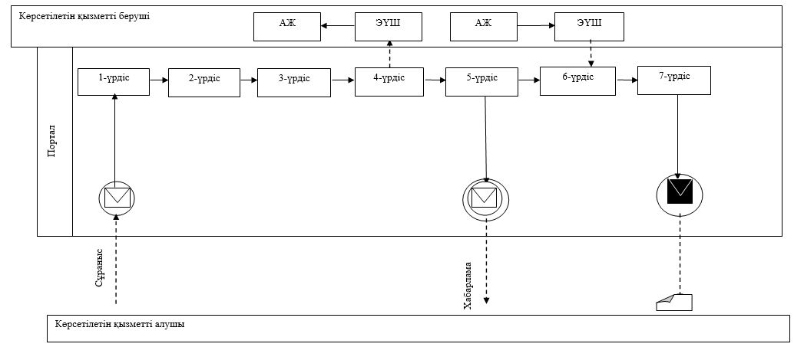

Шартты белгілер:

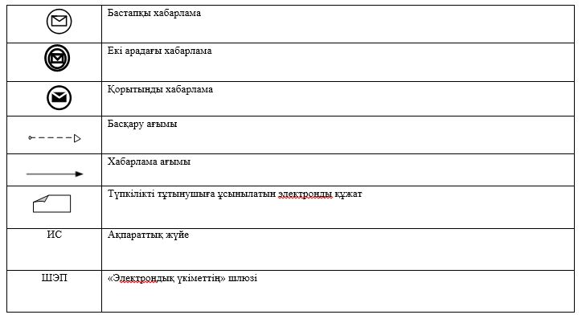

"Мемлекеттік білім беру мекемелеріндегі
білім алушылар мен тәрбиенушілердің
жекелеген санаттарына қала
сыртындағы және мектеп жанындағы
лагерьлерде демалуы үшін
құжаттар қабылдау және
жолдама беру" мемлекеттік
көрсетілетін қызметінің
регламентіне 2-қосымша
Мемлекеттік қызмет көрсету бизнес-процестерінің анықтамалығы
1 | 2 | 3 | 4 | 5 | 6 | 7
Мемлекеттік корпорацияның жұмысшысы | Мемлекеттік корпорацияның жұмысшысы | Көрсетілетін қызметті берушінің кеңсе қызметкері | Көрсетілетін қызметті берушінің басшылығы | Көрсетілетін қызметті берушінің жауапты орындаушысы | Көрсетілетін қызметті берушінің басшылығы | Көрсетілетін қызметті берушінің кеңсе қызметкері
Өтінішті тіркейді, көрсетілетін қызметті алушыға Стандарттың 9-тармағында көрсетілген құжаттарды қабылдағаны жөнінде қолхат береді және қабылданған құжаттарды Мемлекеттік корпорацияның жинақтау секторына береді. Мемлекеттік корпорацияның жинақтау секторы сол жұмыс күні ішінде құжаттарды көрсетілетін қызметті берушіге жолдайды | Көрсетілетін қызметті алушы құжаттардың толық топтамасын ұсынбаған жағдайда, Мемлекеттік корпорация құжаттарды қабылдаудан бас тартады және қабылдаудан бас тарту туралы қолхат береді; | Құжаттарды қабылдайды, қабылданған құжаттарды 10-минут ішінде көрсетілетін қызметті берушінің басшылығына ұсынады | 30-минут ішінде жауапты орындаушыны айқындап құжаттарды қарау үшін жолдайды | Құжаттардың толықтылығын тексеріп, мемлекеттік көрсетілетін қызмет нәтижесін дайындайды және Стандарттың 4-тармағында белгіленген мерзімде көрсетілетін қызметті берушінің басшылығына ұсынады | Сол жұмыс күні ішінде мемлекеттік көрсетілетін қызмет нәтижесіне қол қойып, көрсетілетін қызметті берушінің кеңсесіне жолдайды | 10 минут ішінде мемлекеттік көрсетілетін қызмет нәтижесін тіркеп, Мемлекеттік корпорацияға жолдайды

Оңтүстік Қазақстан облысы
әкімдігінің 2015 жылғы
"1" шілдедегі № 202
қаулысына 13-қосымша
"Балаға кері әсер етпейтін ата-ана құқықтарынан айырылған ата-аналарға баламен кездесуіне рұқсат беру" мемлекеттік көрсетілетін қызметінің регламенті
Ескерту. Қаулы 13-қосымшамен толықтырылды - Оңтүстiк Қазақстан облысы әкiмдiгiнiң 11.09.2017 № 257 (алғашқы ресми жарияланған күнінен кейін күнтізбелік он күн өткен соң қолданысқа енгізіледі) қаулысымен; жаңа редакцияда - Оңтүстiк Қазақстан облысы әкiмдiгiнiң 06.06.2018 № 163 (алғаш ресми жарияланған күнінен кейін күнтізбелік он күн өткен соң қолданысқа енгізіледі) қаулысымен.
1-бөлім. Жалпы ережелер
1. "Балаға кері әсер етпейтін ата-ана құқықтарынан айырылған ата-аналарға баламен кездесуіне рұқсат беру" мемлекеттік көрсетілетін қызметі (бұдан әрі-мемлекеттік көрсетілетін қызмет) Оңтүстік Қазақстан облысының облыстық маңызы бар аудандары мен қалаларының білім беру, отбасы және балалар саласындағы функцияларын жүзеге асыратын атқарушы органдарымен (бұдан әрі-көрсетілетін қызметті беруші) ұсынылады.
Өтініштерді қабылдау мен мемлекеттік көрсетілетін қызмет нәтижелерін беру:
1) көрсетілетін қызметті берушінің кеңсесі;
2) "Азаматтарға арналған үкімет" мемлекеттік корпорациясының коммерциялық емес қоғамы (бұдан әрі – Мемлекеттік корпорация) арқылы жүзеге асырылады.
2. Мемлекеттік көрсетілетін қызмет нысаны: қағаз түрінде.
3. Мемлекеттік қызмет көрсетудің нәтижесі - Қазақстан Республикасы Білім және ғылым министрінің 2015 жылғы 13 сәуірдегі № 198 бұйрығымен бекітілген "Балаға кері әсер етпейтін ата-ана құқықтарынан айырылған ата-аналарға баламен кездесуіне рұқсат беру" мемлекеттік көрсетілетін қызметі стандартының (бұдан әрі - Стандарт) 1–қосымшасына сәйкес балаға кері әсер етпейтін ата-ана құқықтарынан айырылған ата-аналарға баламен кездесуіне қамқорлық және қорғаншылық органының рұқсаты не Стандарттың 10-тармағында көзделген негіздер бойынша мемлекеттік қызмет көрсетуден бас тарту туралы дәлелді жауабы.
2-бөлім. Мемлекеттік қызмет көрсету процесінде көрсетілетін қызмет берушінің құрылымдық бөлімшелерінің (қызметкерлерінің) іс-қимыл тәртібін сипаттау
4. Мемлекеттік қызмет көрсету бойынша рәсімді (іс-қимылдарды) бастауға қызмет алушының өтініші негіздеме болады.
5. Мемлекеттік көрсетілетін қызмет үдерісінің құрамына кіретін әрбір рәсімнің (іс-қимылдың) мазмұны, оның орындалу ұзақтығы және олардың орындалу дәйектілігі, оның ішінде барлық рәсімдердің өту кезеңдері:
1) көрсетілетін қызметті алушы көрсетілетін қызметті берушіге Стандарттың 9-тармағында көрсетілген құжаттарды тапсырады;
2) көрсетілетін қызметті берушінің кеңсе қызметкері түскен құжаттарды тіркейді және көрсетілетін қызметті алушыға құжаттардың қабылданғаны жөнінде қолхат береді және 10 минут ішінде көрсетілетін қызметті беруші басшылығының қарауына жолдайды;
3) көрсетілетін қызметті берушінің басшылығы құжаттарды қарап болған соң 30-минут ішінде жауапты орындаушыны айқындайды;
4) көрсетілетін қызметті берушінің жауапты орындаушысы барлық қажетті құжаттарды тексеріп, Стандарттың 4-тармағында белгіленген мерзімде мемлекеттік көрсетілетін қызмет нәтижесін көрсетілетін қызметті беруші басшылығының қол қоюына жолдайды;
5) көрсетілетін қызметті берушінің басшылығы сол жұмыс күні ішінде мемлекеттік көрсетілетін қызмет нәтижесіне қол қойып, көрсетілетін қызметті берушінің кеңсесіне жолдайды;
6) көрсетілетін қызметті берушінің кеңсе қызметкері 10-минут ішінде мемлекеттік көрсетілетін қызмет нәтижесін көрсетілетін қызметті алушыға немесе оның сенім білдірілген өкіліне табыстайды.
3-бөлім. Мемлекеттік қызмет көрсету процесінде көрсетілетін қызмет берушінің құрылымдық бөлімшелерінің (қызметкерлерінің) өзара іс-қимыл тәртібін сипаттау
6. Мемлекеттік қызмет көрсету процесіне қатысатын көрсетілетін қызметті берушінің құрылымдық бөлімшелерінің (қызметкерлерінің) тізбесі:
1) көрсетілетін қызметті берушінің басшылығы;
2) көрсетілетін қызметті берушінің жауапты орындаушысы;
3) көрсетілетін қызметті берушінің кеңсе қызметкері.
7. Әрбір рәсімнің (іс-қимылдың) ұзақтығы, құрылымдық бөлімшелер (қызметкерлер) арасындағы рәсімдердің орындалу мерзімі көрсетілген сипаттама осы регламенттің 2-бөлімінің 5-тармағында келтірілген.
4-бөлім. "Азаматтарға арналған үкімет" мемлекеттік корпорациясымен және (немесе) өзге де көрсетілетін қызметті берушілермен өзара іс-қимыл тәртібін, сондай-ақ мемлекеттік қызмет көрсету процесінде ақпараттық жүйелерді пайдалану тәртібін сипаттау
8. Көрсетілетін қызметті алушы Стандарттың 9-тармағында құжаттарды Мемлекеттік корпорацияға тапсырады:
1) Мемлекеттік корпорацияның жұмысшысы өтінішті тіркейді, көрсетілетін қызметті алушыға Стандарттың 9-тармағында көрсетілген құжаттарды қабылдағаны жөнінде қолхат береді және қабылданған құжаттарды Мемлекеттік корпорацияның жинақтау секторына табыстайды. Мемлекеттік корпорацияның жинақтау секторы сол жұмыс күні ішінде құжаттарды көрсетілетін қызметті берушіге жолдайды. Көрсетілетін қызметті алушы Стандарттың 9-тармағында көзделген тізбеге сәйкес құжаттардың толық топтамасын ұсынбаған жағдайда, Мемлекеттік корпорация жұмысшысы Стандарттың 3-қосымшасына сәйкес нысан бойынша құжаттарды қабылдаудан бас тарту туралы қолхат береді;
2) көрсетілетін қызметті берушінің кеңсе қызметкері келген құжаттарды тіркеп, қабылданған құжаттарды 10-минут ішінде көрсетілетін қызметті берушінің басшылығына ұсынады;
3) көрсетілетін қызметті берушінің басшылығы 30-минут ішінде жауапты орындаушыны айқындап құжаттарды қарау үшін жолдайды;
4) көрсетілетін қызметті берушінің жауапты орындаушысы құжаттардың толықтылығын тексеріп, мемлекеттік көрсетілетін қызмет нәтижесін дайындайды және Стандарттың 4-тармағында белгіленген мерзімде көрсетілетін қызметті берушінің басшылығына ұсынады;
5) көрсетілетін қызметті берушінің басшылығы сол жұмыс күні ішінде мемлекеттік көрсетілетін қызмет нәтижесіне қол қояды;
6) көрсетілетін қызметті берушінің кеңсе қызметкері 10 минут ішінде мемлекеттік көрсетілетін қызмет нәтижесін тіркейді және Мемлекеттік корпорацияға жолдайды;
7) Мемлекеттік корпорация жұмысшысы көрсетілетін қызметті алушыға мемлекеттік көрсетілетін қызметтің нәтижесін береді.
Мемлекеттік қызмет көрсетудің бизнес-процестерінің анықтамалығы осы регламенттің қосымшасында көрсетілген.
"Балаға кері әсер етпейтін
ата-ана құқықтарынан
айырылған ата-аналарға
баламен кездесуіне рұқсат
беру" мемлекеттік көрсетілетін
қызметінің регламентіне 1-қосымша
Портал арқылы мемлекеттік қызметті көрсетуде әрекет ететін ақпараттық жүйелердің функционалдық өзара әрекеттесуінің диаграммасы

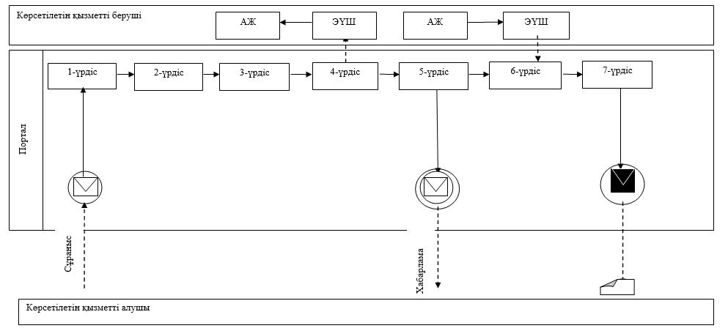

Шартты белгілер:

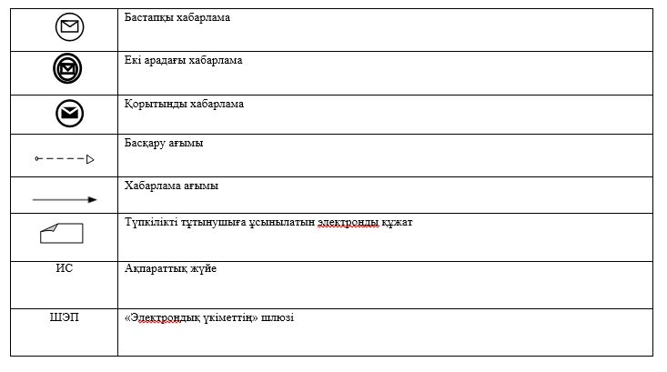

"Балаға кері әсер етпейтін
ата-ана құқықтарынан
айырылған ата-аналарға
баламен кездесуіне рұқсат
беру" мемлекеттік көрсетілетін
қызметінің регламентіне 2-қосымша
Мемлекеттік қызмет көрсету бизнес-процестерінің анықтамалығы
1 | 2 | 3 | 4 | 5 | 6 | 7
Мемлекеттік корпорацияның жұмысшысы | Мемлекеттік корпорацияның жұмысшысы | Көрсетілетін қызметті берушінің кеңсе қызметкері | Көрсетілетін қызметті берушінің басшылығы | Көрсетілетін қызметті берушінің жауапты орындаушысы | Көрсетілетін қызметті берушінің басшылығы | Көрсетілетін қызметті берушінің кеңсе қызметкері
Өтінішті тіркейді, көрсетілетін қызметті алушыға Стандарттың 9-тармағында көрсетілген құжаттарды қабылдағаны жөнінде қолхат береді және қабылданған құжаттарды Мемлекеттік корпорацияның жинақтау секторына береді. Мемлекеттік корпорацияның жинақтау секторы сол жұмыс күні ішінде құжаттарды көрсетілетін қызметті берушіге жолдайды | Көрсетілетін қызметті алушы құжаттардың толық топтамасын ұсынбаған жағдайда, Мемлекеттік корпорация құжаттарды қабылдаудан бас тартады және қабылдаудан бас тарту туралы қолхат береді; | Құжаттарды қабылдайды, қабылданған құжаттарды 10-минут ішінде көрсетілетін қызметті берушінің басшылығына ұсынады | 30-минут ішінде жауапты орындаушыны айқындап құжаттарды қарау үшін жолдайды | Құжаттардың толықтылығын тексеріп, мемлекеттік көрсетілетін қызмет нәтижесін дайындайды және Стандарттың 4-тармағында белгіленген мерзімде көрсетілетін қызметті берушінің басшылығына ұсынады | Сол жұмыс күні ішінде мемлекеттік көрсетілетін қызмет нәтижесіне қол қойып, көрсетілетін қызметті берушінің кеңсесіне жолдайды | 10 минут ішінде мемлекеттік көрсетілетін қызмет нәтижесін тіркеп, Мемлекеттік корпорацияға жолдайды

Оңтүстік Қазақстан облысы
әкімдігінің 2015 жылғы
"1" шілдедегі № 202 қаулысына
14-қосымша
"Баланы (балаларды) қабылдаушы отбасына тәрбиелеуге беру және оларды асырауға ақшалай қаражат төлеуді тағайындау" мемлекеттік көрсетілетін қызметінің регламенті
Ескерту. Қаулы 14-қосымшамен толықтырылды - Оңтүстiк Қазақстан облысы әкiмдiгiнiң 06.06.2018 № 163 (алғаш ресми жарияланған күнінен кейін күнтізбелік он күн өткен соң қолданысқа енгізіледі) қаулысымен.
1-бөлім. Жалпы ережелер
1. "Баланы (балаларды) қабылдаушы отбасына тәрбиелеуге беру және оларды асырауға ақшалай қаражат төлеуді тағайындау" мемлекеттік көрсетілетін қызметі (бұдан әрі - мемлекеттік көрсетілетін қызмет) Оңтүстік Қазақстан облысының облыстық маңызы бар аудандары мен қалаларының білім беру, отбасы және балалар саласындағы функцияларын жүзеге асыратын атқарушы органдарымен (бұдан әрі - көрсетілетін қызметті беруші) ұсынылады.
Өтініштер мен қызмет нәтижелерін беру - көрсетілетін қызметті берушінің кеңсесі арқылы жүзеге асырылады.
2. Мемлекеттік көрсетілетін қызмет нысаны: қағаз түрінде.
3. Мемлекеттік қызмет көрсетудің нәтижесі – қала сыртындағы және мектеп жанындағы лагерьлерге жолдама не осы мемлекеттік қызмет стандартының 10-тармағында көрсетілген негіздер бойынша мемлекеттік қызмет көрсетуден бас тарту туралы дәлелді жауап.
2-бөлім. Мемлекеттік қызмет көрсету процесінде көрсетілетін қызмет берушінің құрылымдық бөлімшелерінің (қызметкерлерінің) іс-қимыл тәртібін сипаттау
4. Мемлекеттік қызмет көрсету бойынша рәсімді (іс-қимылдарды) бастауға қызмет алушының өтініші негіздеме болады.
5. Мемлекеттік көрсетілетін қызмет үдерісінің құрамына кіретін әрбір рәсімнің (іс-қимылдың) мазмұны, оның орындалу ұзақтығы және олардың орындалу дәйектілігі, оның ішінде барлық рәсімдердің өту кезеңдері:
1) көрсетілетін қызметті алушы көрсетілетін қызметті берушіге Қазақстан Республикасы Білім және ғылым министрінің 2015 жылғы 13 сәуірдегі № 198 бұйрығымен бекітілген "Баланы (балаларды) қабылдаушы отбасына тәрбиелеуге беру және оларды асырауға ақшалай қаражат төлеуді тағайындау" мемлекеттік көрсетілетін қызметі стандартының (бұдан әрі - Стандарт) 9-тармағында көрсетілген құжаттарды тапсырады;
2) көрсетілетін қызметті берушінің кеңсе қызметкері түскен құжаттарды тіркейді және көрсетілетін қызметті алушыға құжаттардың қабылданғаны жөнінде қолхат береді және 10 минут ішінде көрсетілетін қызметті беруші басшылығының қарауына жолдайды;
3) көрсетілетін қызметті берушінің басшылығы құжаттарды қарап болған соң 30-минут ішінде жауапты орындаушыны айқындайды;
4) көрсетілетін қызметті берушінің жауапты орындаушысы барлық қажетті құжаттарды тексеріп, Стандарттың 4-тармағында белгіленген мерзімде мемлекеттік көрсетілетін қызмет нәтижесін көрсетілетін қызметті беруші басшылығының қол қоюына жолдайды;
5) көрсетілетін қызметті берушінің басшылығы сол жұмыс күні ішінде мемлекеттік көрсетілетін қызмет нәтижесіне қол қойып, көрсетілетін қызметті берушінің кеңсесіне жолдайды;
6) көрсетілетін қызметті берушінің кеңсе қызметкері 10-минут ішінде мемлекеттік көрсетілетін қызмет нәтижесін көрсетілетін қызметті алушыға немесе оның сенім білдірілген өкіліне табыстайды.
3-бөлім. Мемлекеттік қызмет көрсету процесінде көрсетілетін қызмет берушінің құрылымдық бөлімшелерінің (қызметкерлерінің) өзара іс-қимыл тәртібін сипаттау
6. Мемлекеттік қызмет көрсету процесіне қатысатын көрсетілетін қызметті берушінің құрылымдық бөлімшелерінің (қызметкерлерінің) тізбесі:
1) көрсетілетін қызметті берушінің басшылығы;
2) көрсетілетін қызметті берушінің жауапты орындаушысы;
3) көрсетілетін қызметті берушінің кеңсе қызметкері.
7. Әрбір рәсімнің (іс-қимылдың) ұзақтығы, құрылымдық бөлімшелер (қызметкерлер) арасындағы рәсімдердің орындалу мерзімі көрсетілген сипаттама осы регламенттің 2-бөлімінің 5-тармағында келтірілген.
4-бөлім. "Азаматтарға арналған үкімет" мемлекеттік корпорациясымен және (немесе) өзге де көрсетілетін қызметті берушілермен өзара іс-қимыл тәртібін, сондай-ақ мемлекеттік қызмет көрсету процесінде ақпараттық жүйелерді пайдалану тәртібін сипаттау
8. Мемлекеттік қызмет көрсетудің бизнес-процестерінің анықтамалығы осы регламенттің қосымшасында көрсетілген.
"Баланы (балаларды) қабылдаушы
отбасына тәрбиелеуге беру және
оларды асырауға ақшалай қаражат
төлеуді тағайындау" мемлекеттік
көрсетілетін қызметінің регламентіне
1-қосымша
Портал арқылы мемлекеттік қызметті көрсетуде әрекет ететін ақпараттық жүйелердің функционалдық өзара әрекеттесуінің диаграммасы

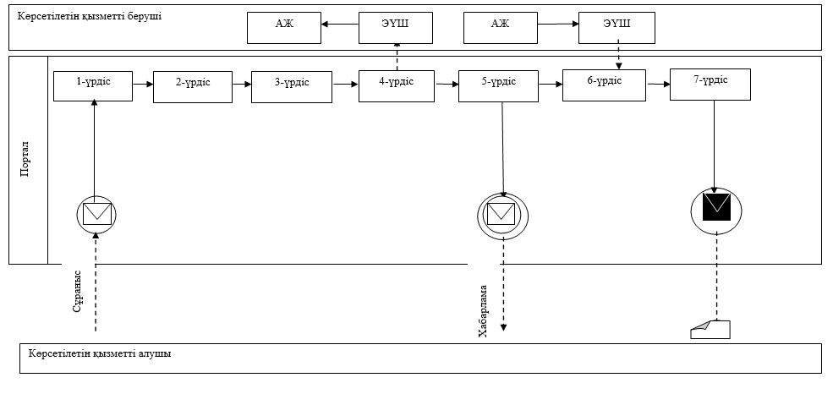

Шартты белгілер:

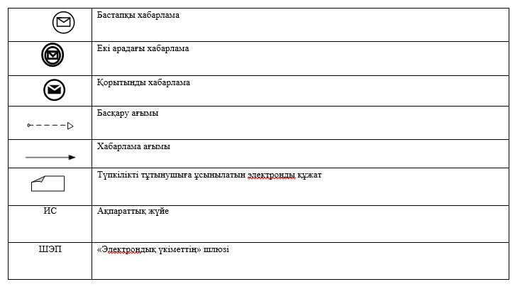

"Баланы (балаларды) қабылдаушы
отбасына тәрбиелеуге беру және
оларды асырауға ақшалай қаражат
төлеуді тағайындау" мемлекеттік
көрсетілетін қызметінің регламентіне
2-қосымша
Мемлекеттік қызмет көрсету бизнес-процестерінің анықтамалығы
1 | 2 | 3 | 4 | 5 | 6 | 7
Мемлекеттік корпорацияның жұмысшысы | Мемлекеттік корпорацияның жұмысшысы | Көрсетілетін қызметті берушінің кеңсе қызметкері | Көрсетілетін қызметті берушінің басшылығы | Көрсетілетін қызметті берушінің жауапты орындаушысы | Көрсетілетін қызметті берушінің басшылығы | Көрсетілетін қызметті берушінің кеңсе қызметкері
Өтінішті тіркейді, көрсетілетін қызметті алушыға Стандарттың 9-тармағында көрсетілген құжаттарды қабылдағаны жөнінде қолхат береді және қабылданған құжаттарды Мемлекеттік корпорацияның жинақтау секторына береді. Мемлекеттік корпорацияның жинақтау секторы сол жұмыс күні ішінде құжаттарды көрсетілетін қызметті берушіге жолдайды | Көрсетілетін қызметті алушы құжаттардың толық топтамасын ұсынбаған жағдайда, Мемлекеттік корпорация құжаттарды қабылдаудан бас тартады және қабылдаудан бас тарту туралы қолхат береді; | Құжаттарды қабылдайды, қабылданған құжаттарды 10-минут ішінде көрсетілетін қызметті берушінің басшылығына ұсынады | 30-минут ішінде жауапты орындаушыны айқындап құжаттарды қарау үшін жолдайды | Құжаттардың толықтылығын тексеріп, мемлекеттік көрсетілетін қызмет нәтижесін дайындайды және Стандарттың 4-тармағында белгіленген мерзімде көрсетілетін қызметті берушінің басшылығына ұсынады | Сол жұмыс күні ішінде мемлекеттік көрсетілетін қызмет нәтижесіне қол қойып, көрсетілетін қызметті берушінің кеңсесіне жолдайды | 10 минут ішінде мемлекеттік көрсетілетін қызмет нәтижесін тіркеп, Мемлекеттік корпорацияға жолдайды

© 2012. Қазақстан Республикасы Әділет министрлігінің «Қазақстан Республикасының Заңнама және құқықтық ақпарат институты» ШЖҚ РМК

